简述appscan工具的三种扫描方式
注意事项：
1.不管用什么方式扫描，一定记得每次扫描后保存scan文件、生成pdf报告。任意一次扫描结束发现无高、中问题，请妥善保管这两个文件。
2.没有提到的设置均如图默认。
3.扫描过程中有防火墙提示，请点击允许。

一、登录扫描方式（常规）
适用范围：appscan内的浏览器可以正常打开登录页面且可以正常进行登录回放（也就是第9步可用）
步骤截图：
1.点击web应用程序
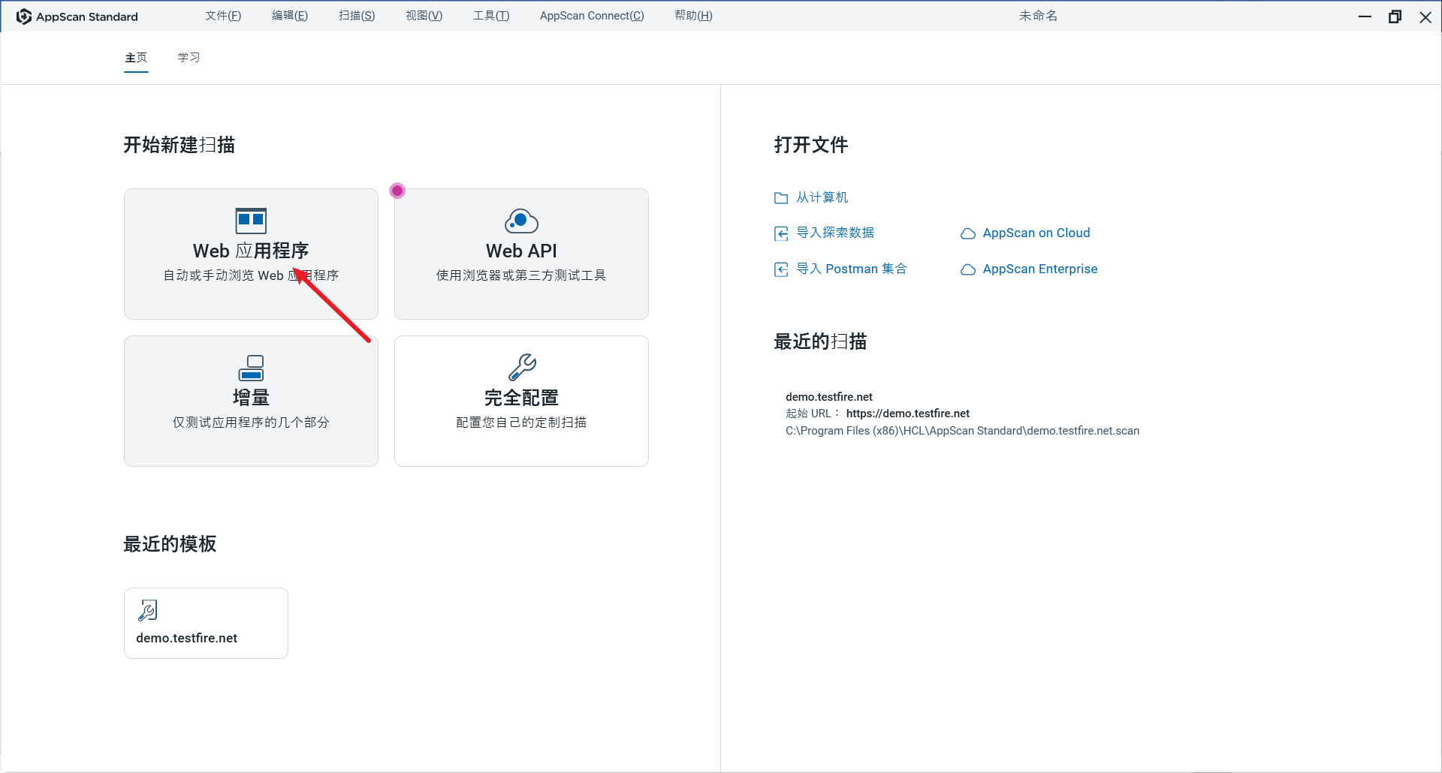
2.粘贴登录页面到指示处
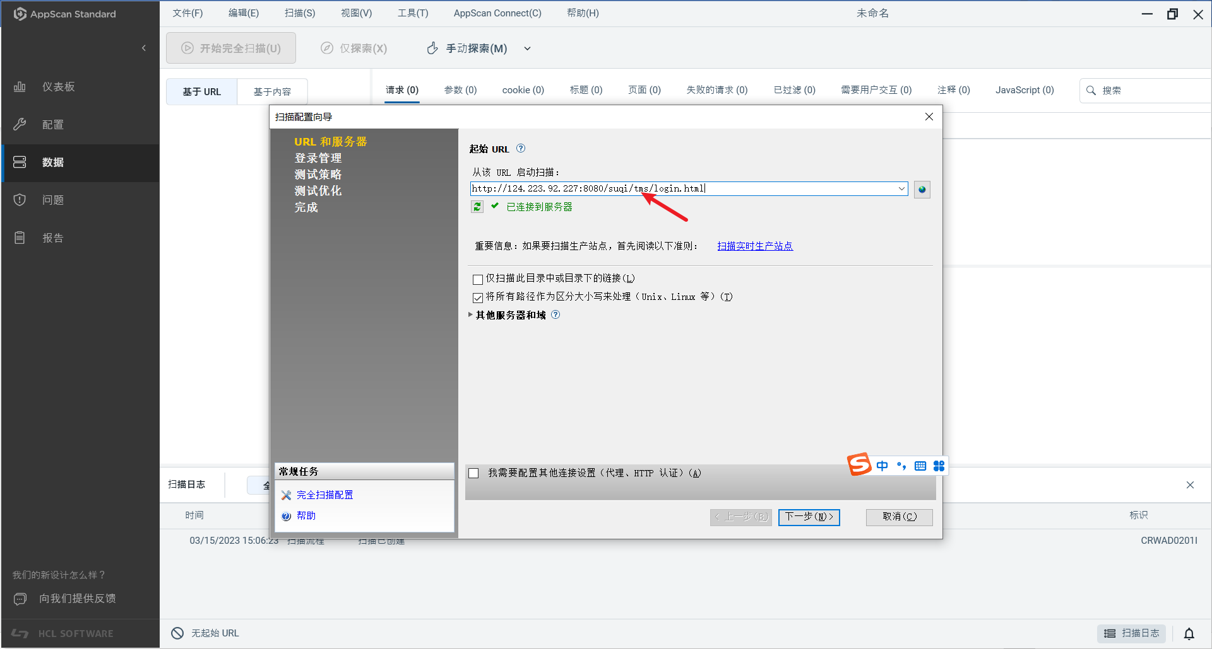
3.点击下一步
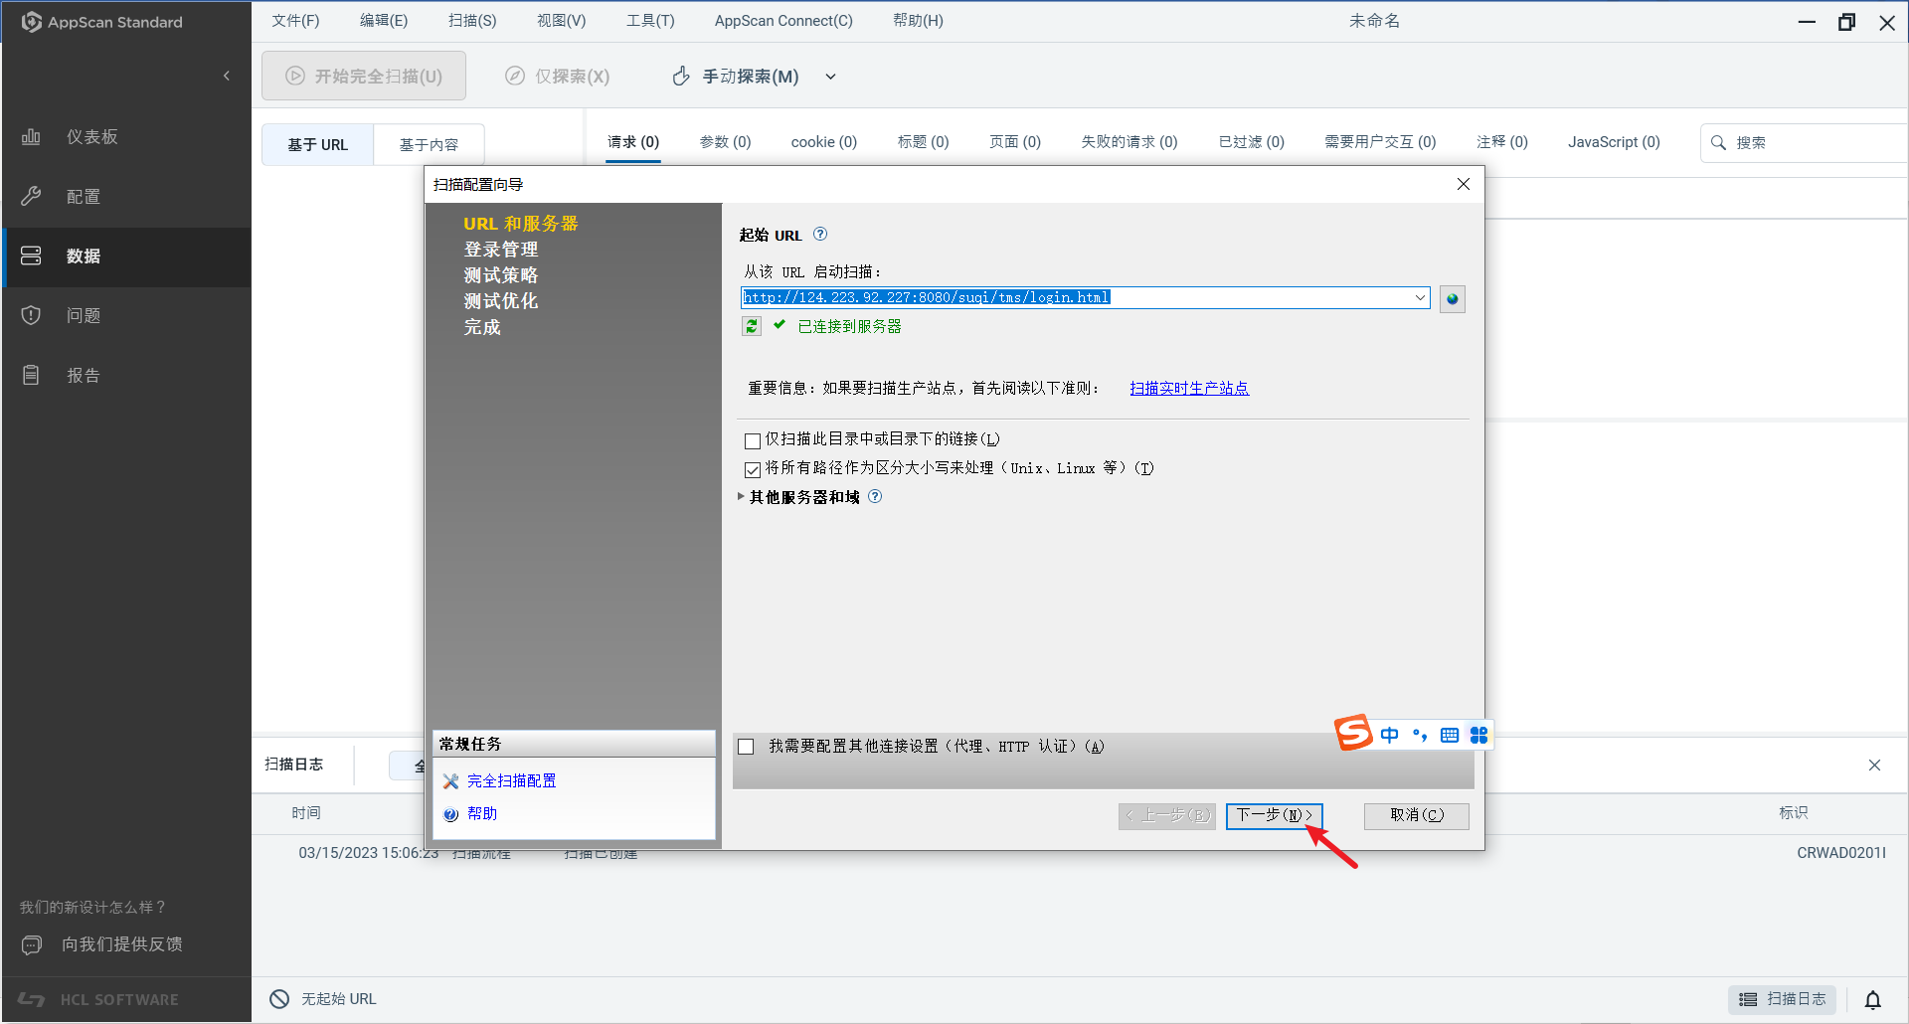
4.选择“记录”选项，点击右边“记录”按钮，选择任意一个浏览器（一般选第一个）
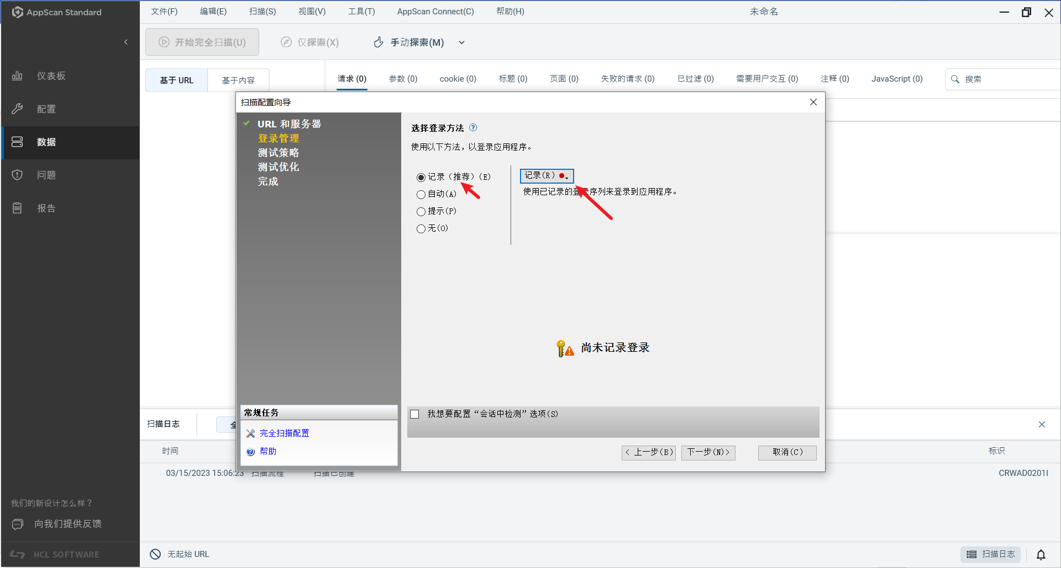
5.弹出登陆页面（如果不能弹出登陆页面，或显示该浏览器不支持，请看第三种扫描方法）
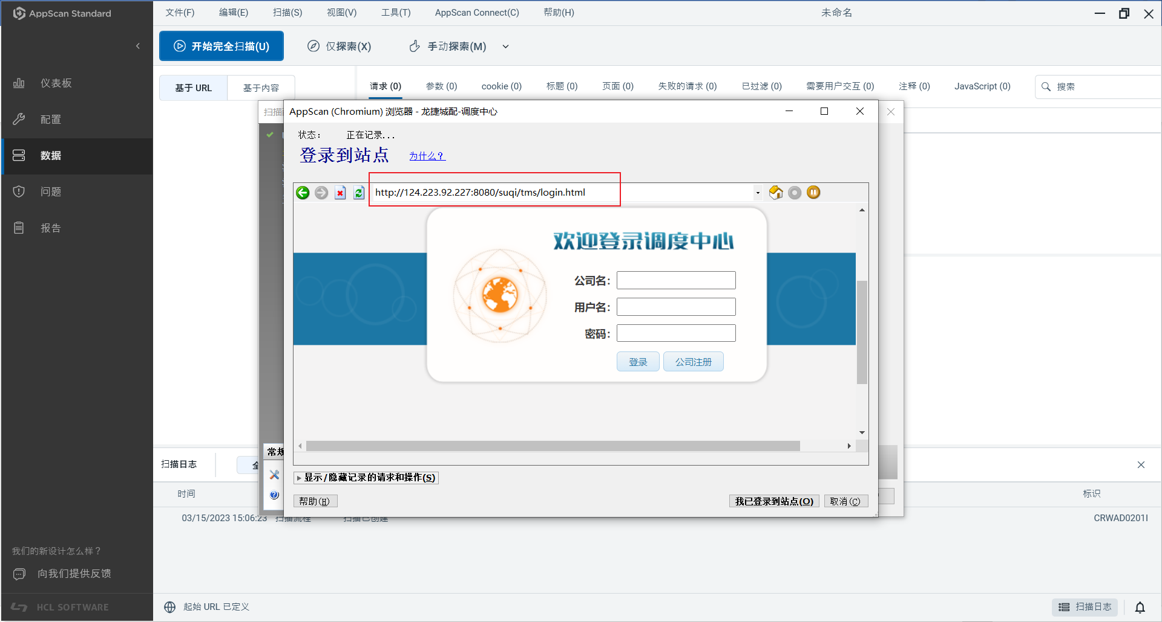
6.输入账号密码，点击登录
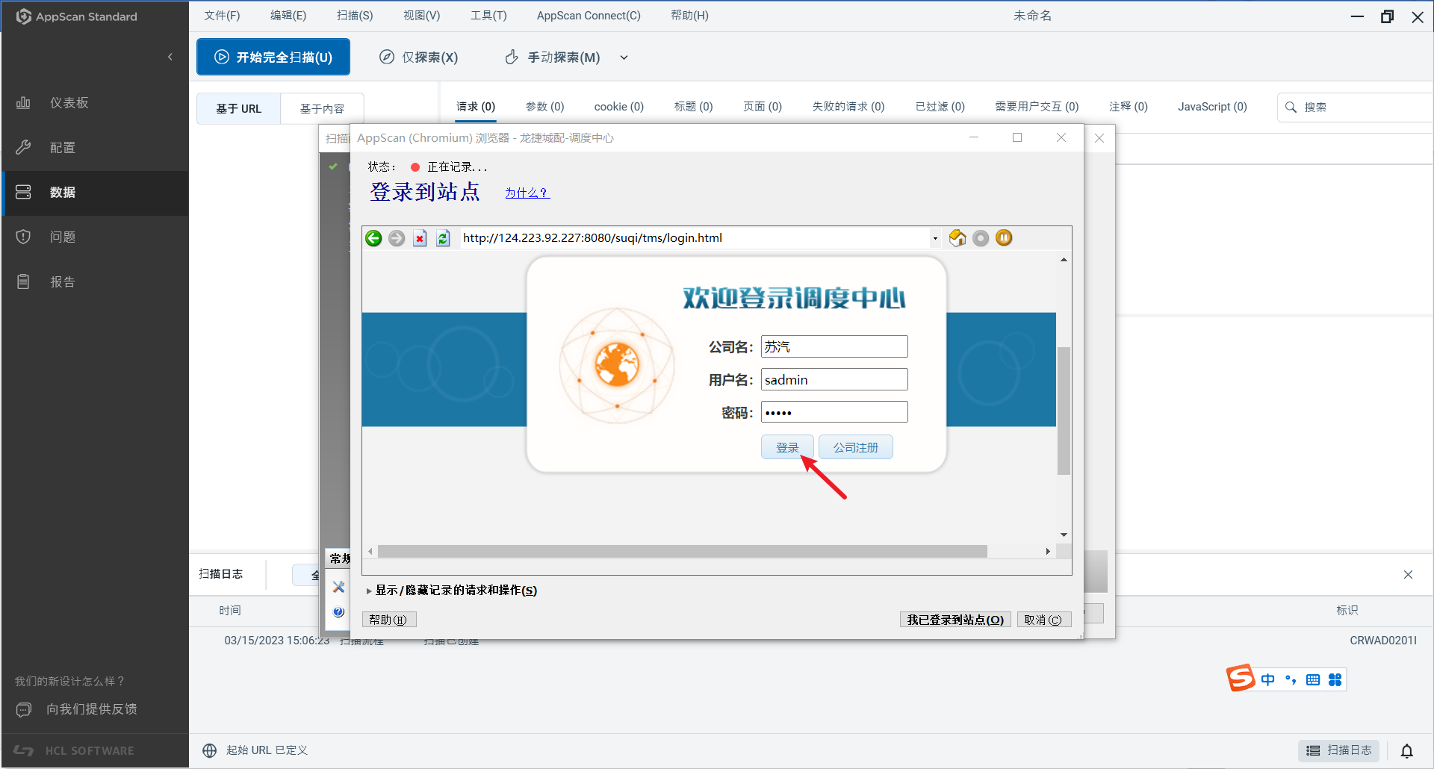
7.登录成功后，点击“我已登录到站点”
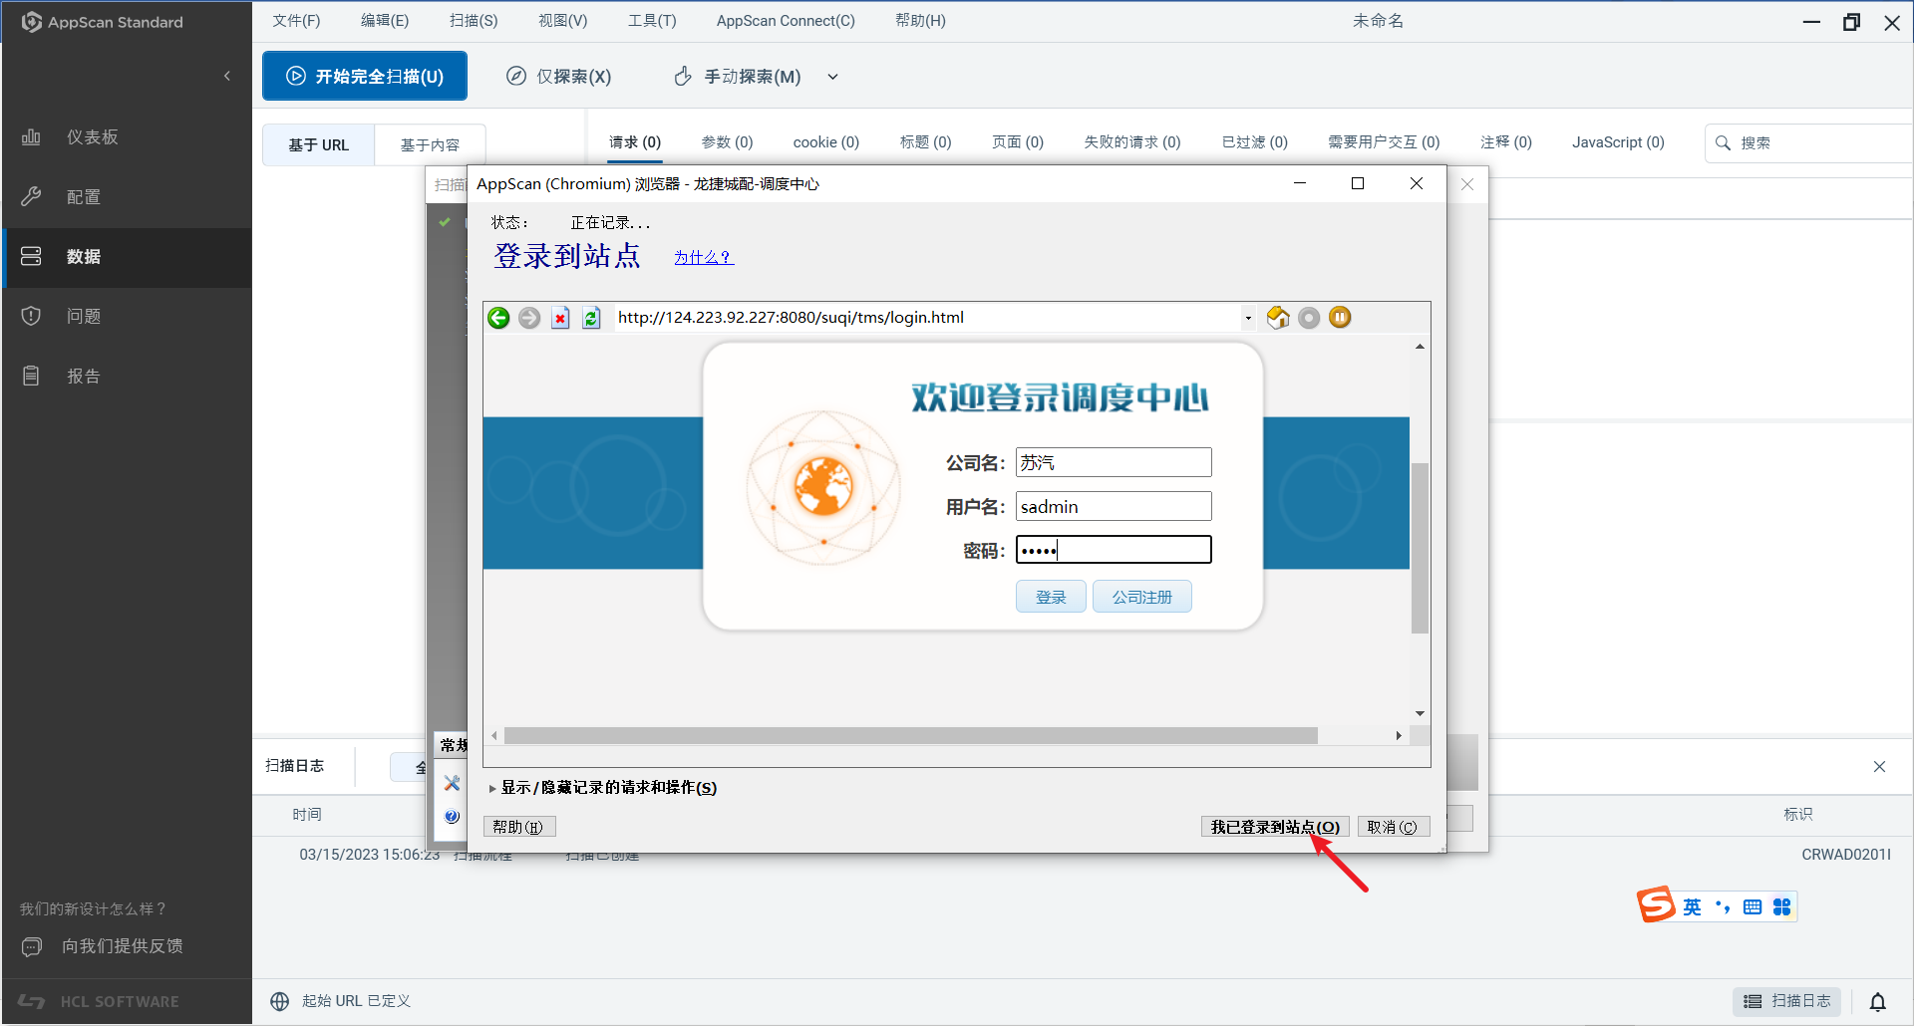
8.这个时候注意了，如果是单系统，不用管，直接点继续；如果是登录一个大系统，里面有很多子系统，需要鼠标点击各个子系统，只点击子系统名称不操作，然后点击继续
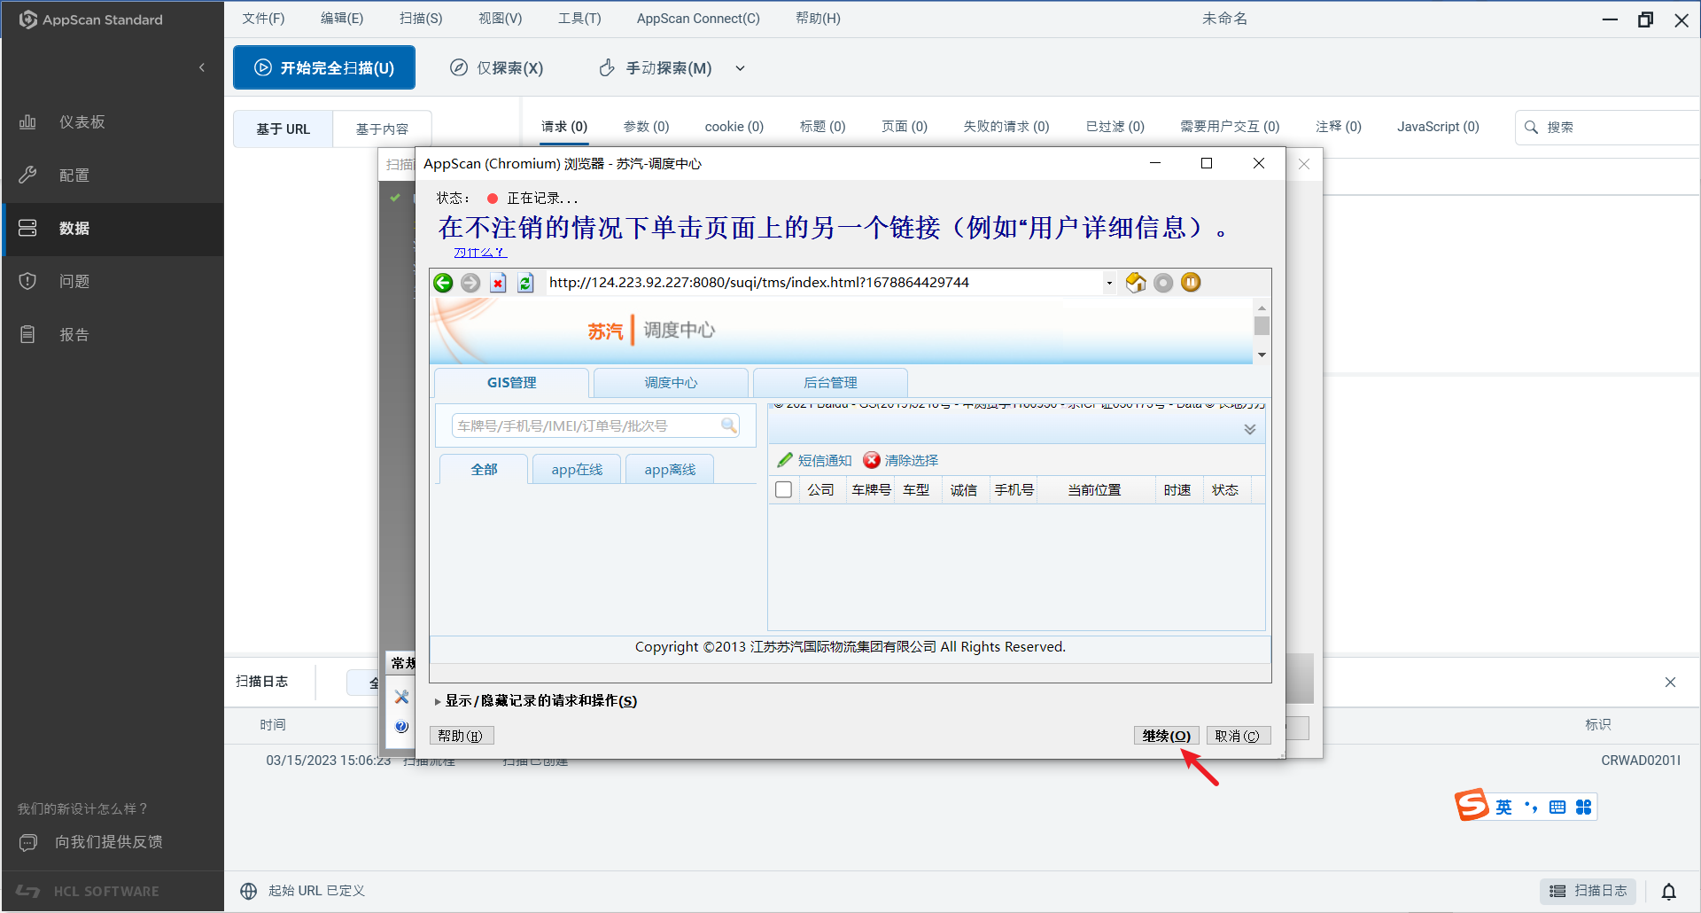
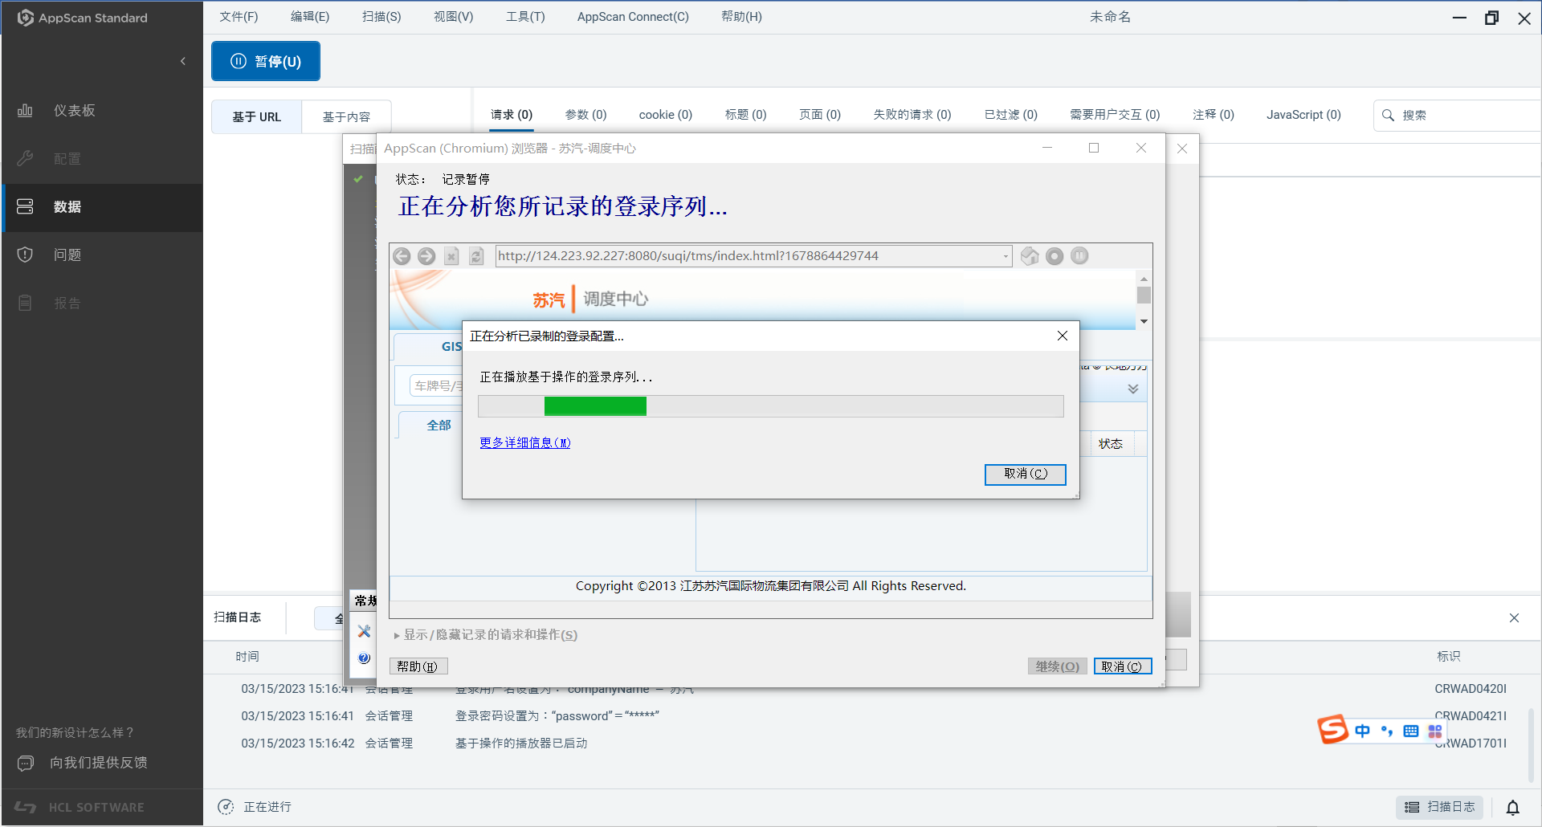
9.正常情况下，会这样显示

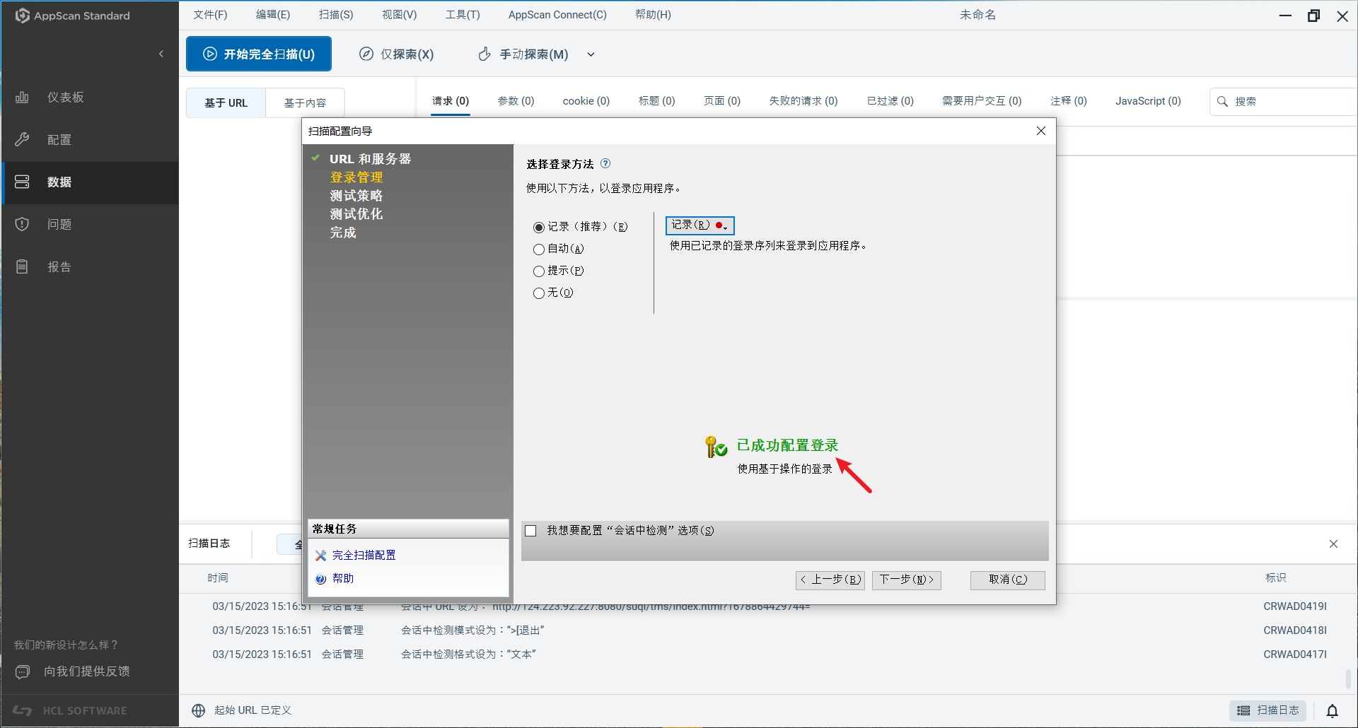
10.点击下一步
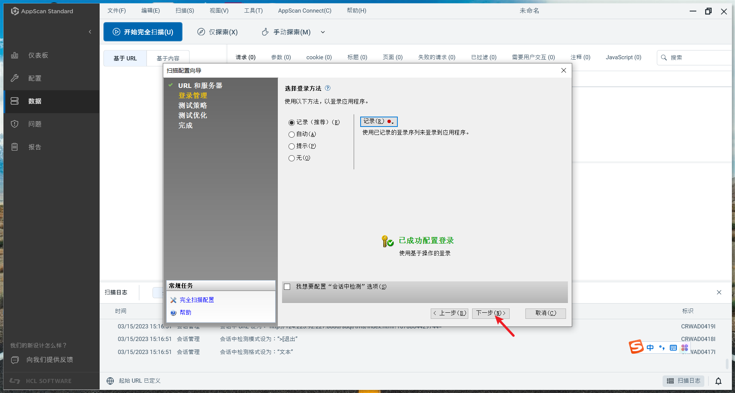
11.点击下一步
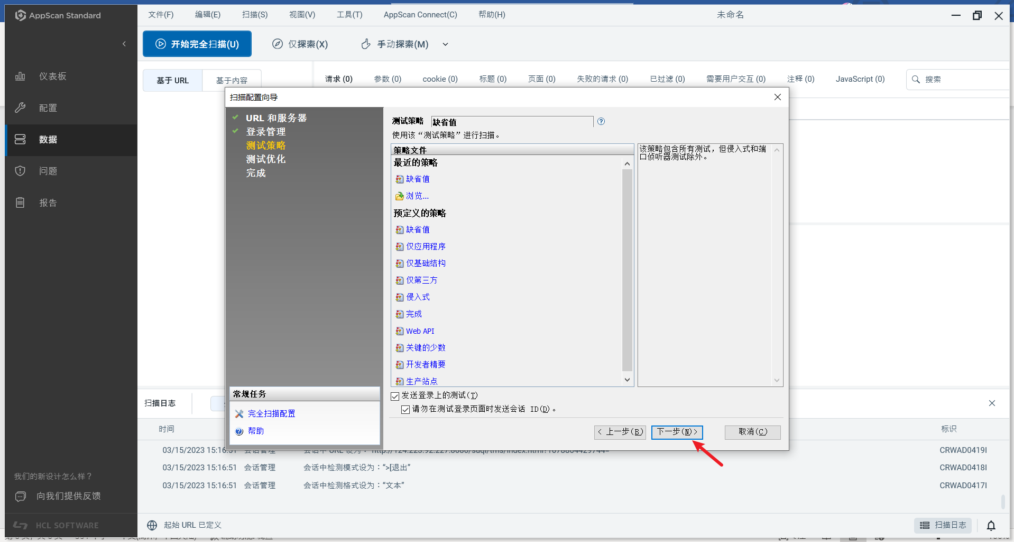
12.选择“无优化”
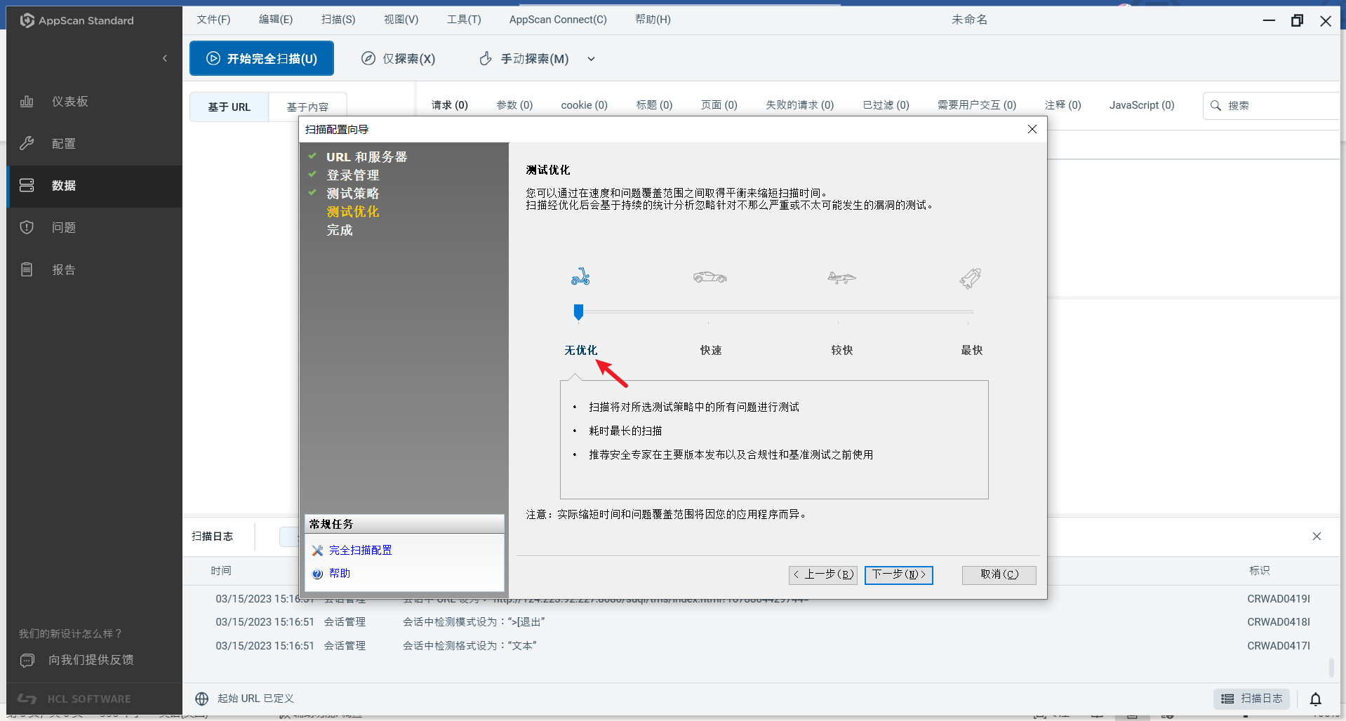
13.点击下一步
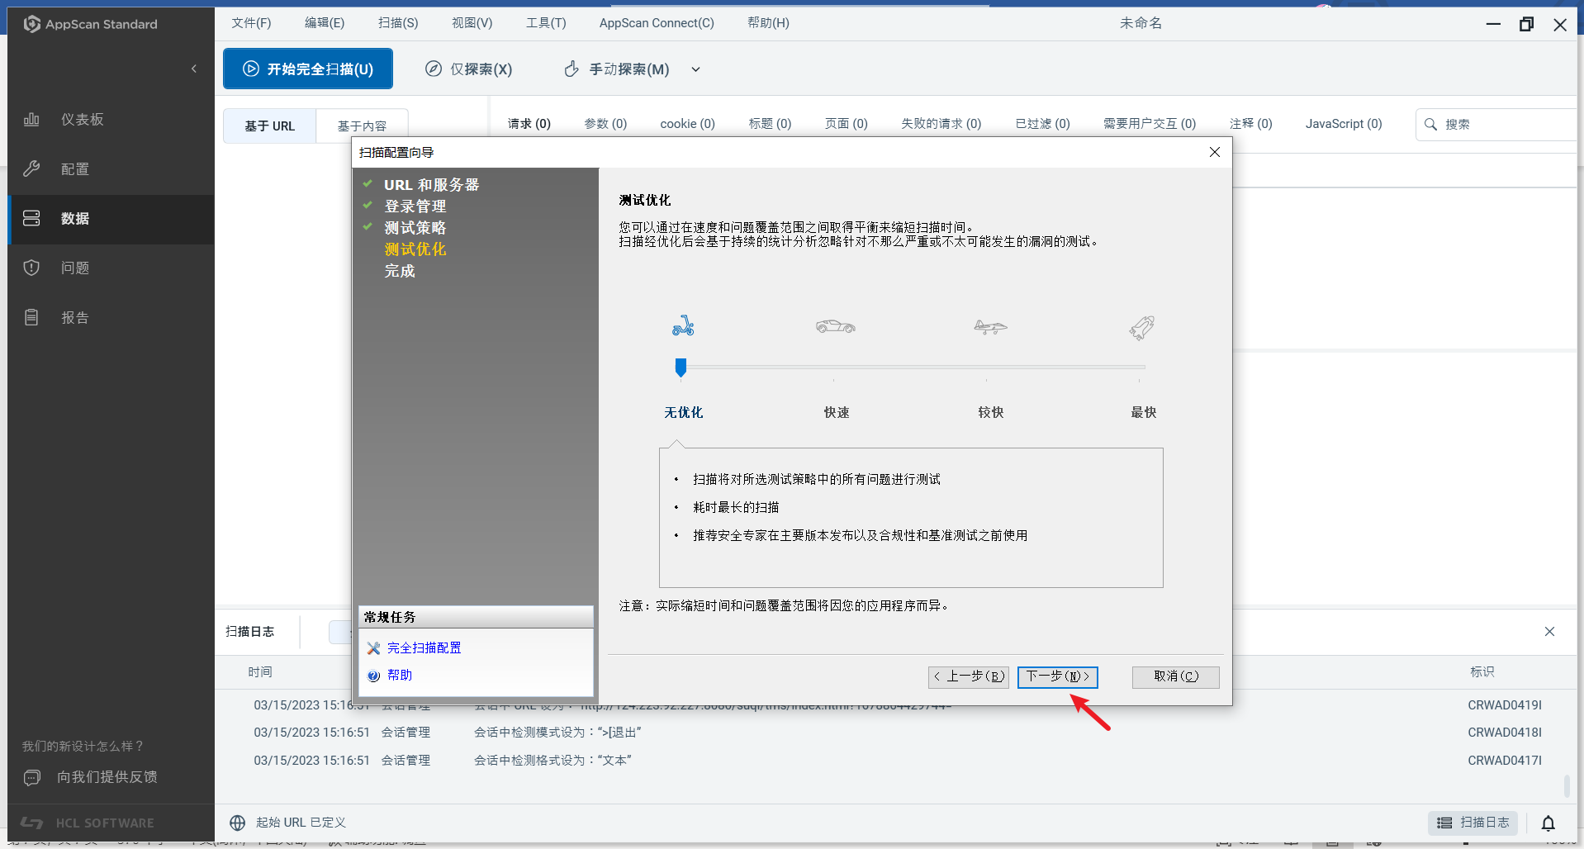
14.选择启动扫描，点击完成
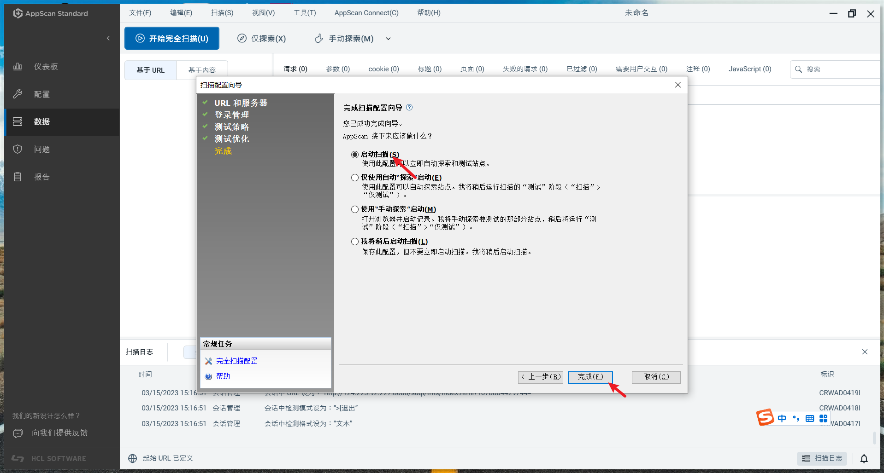
15.提示保存，保险起见，一定要保存（如果忘记，最后也能保存）
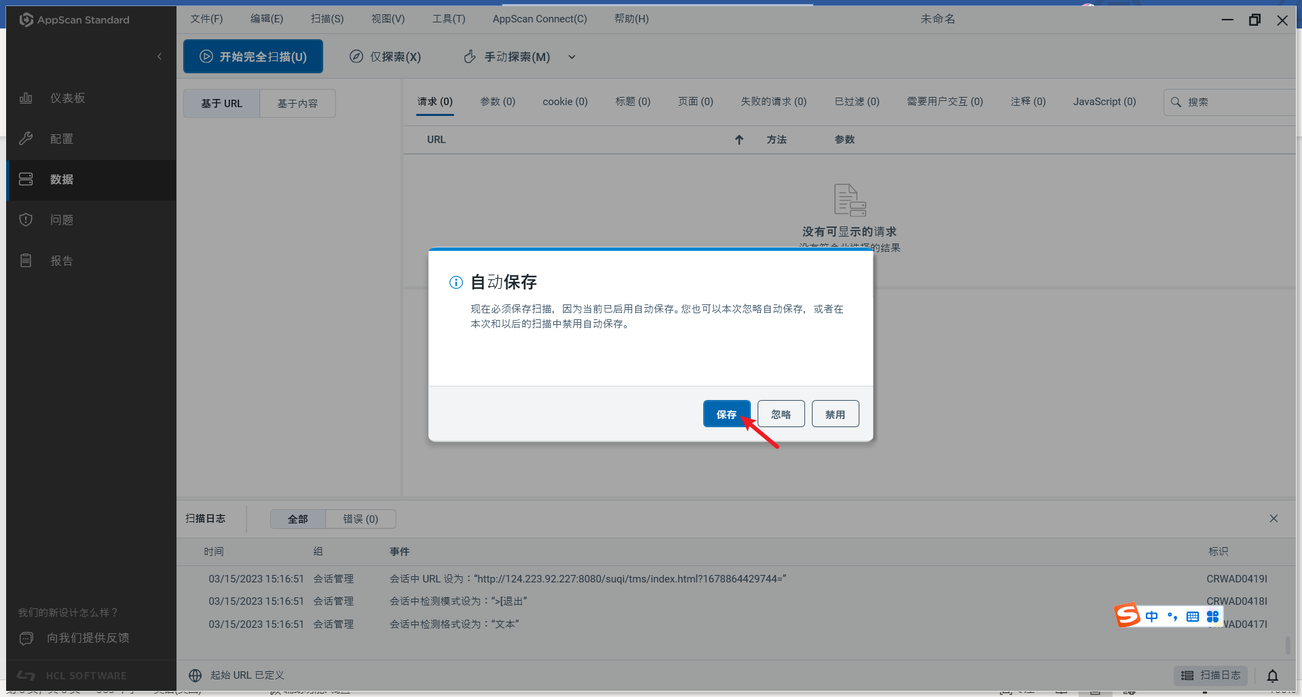
16.保存scan文件到自定义目录，保存后会自动执行扫描
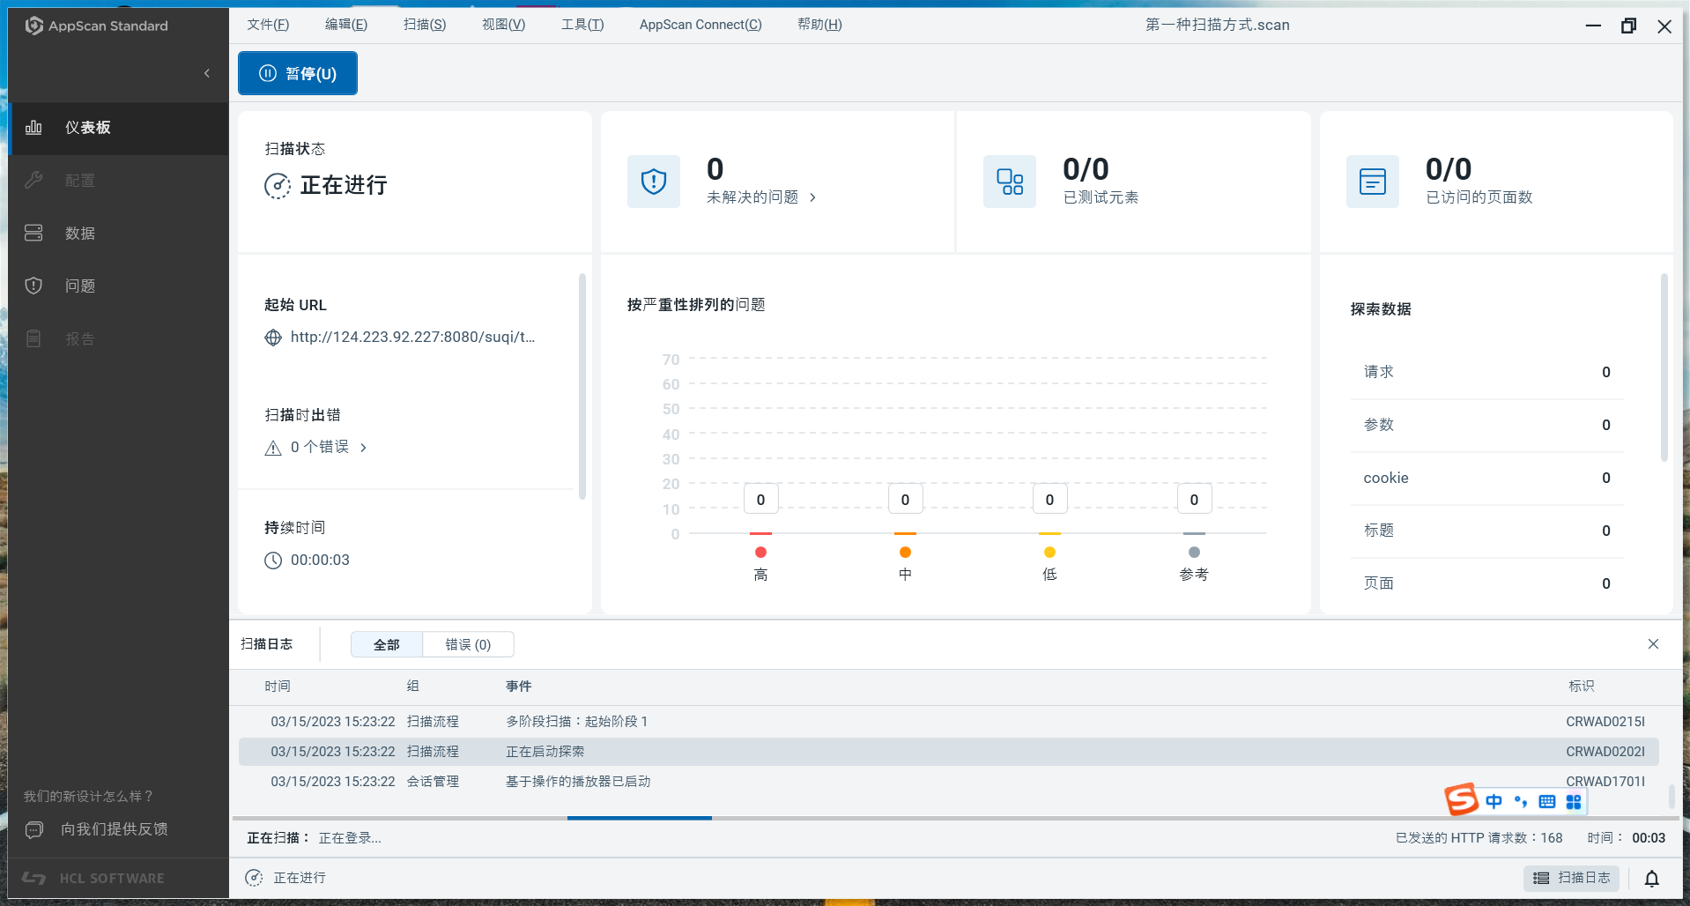
17.等待扫描完成（扫描的节奏是先探索URL，然后再扫描，有时候会分阶段，系统较大时，会比较慢，请耐心等待，过程中如果中断，可点击继续）
18.扫描过程我就不展示了，扫描结束会有一个扫描已结束的弹窗，然后开始导出报告，路径：工具-创建报告
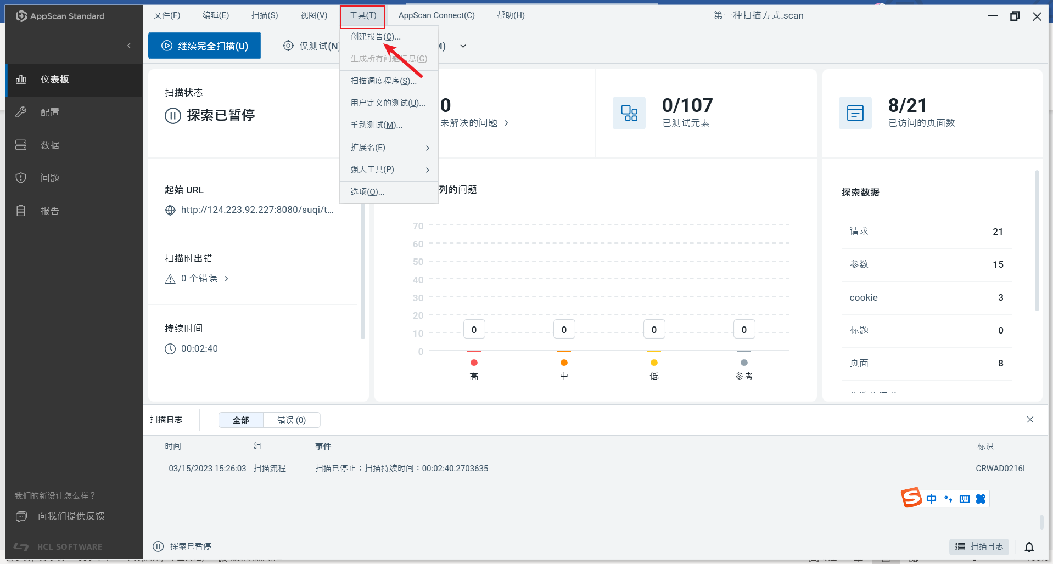
19.导出报告（红框位置，可选可不选，不影响结果，我习惯都选上，方便开发分析），点击保存报告即可
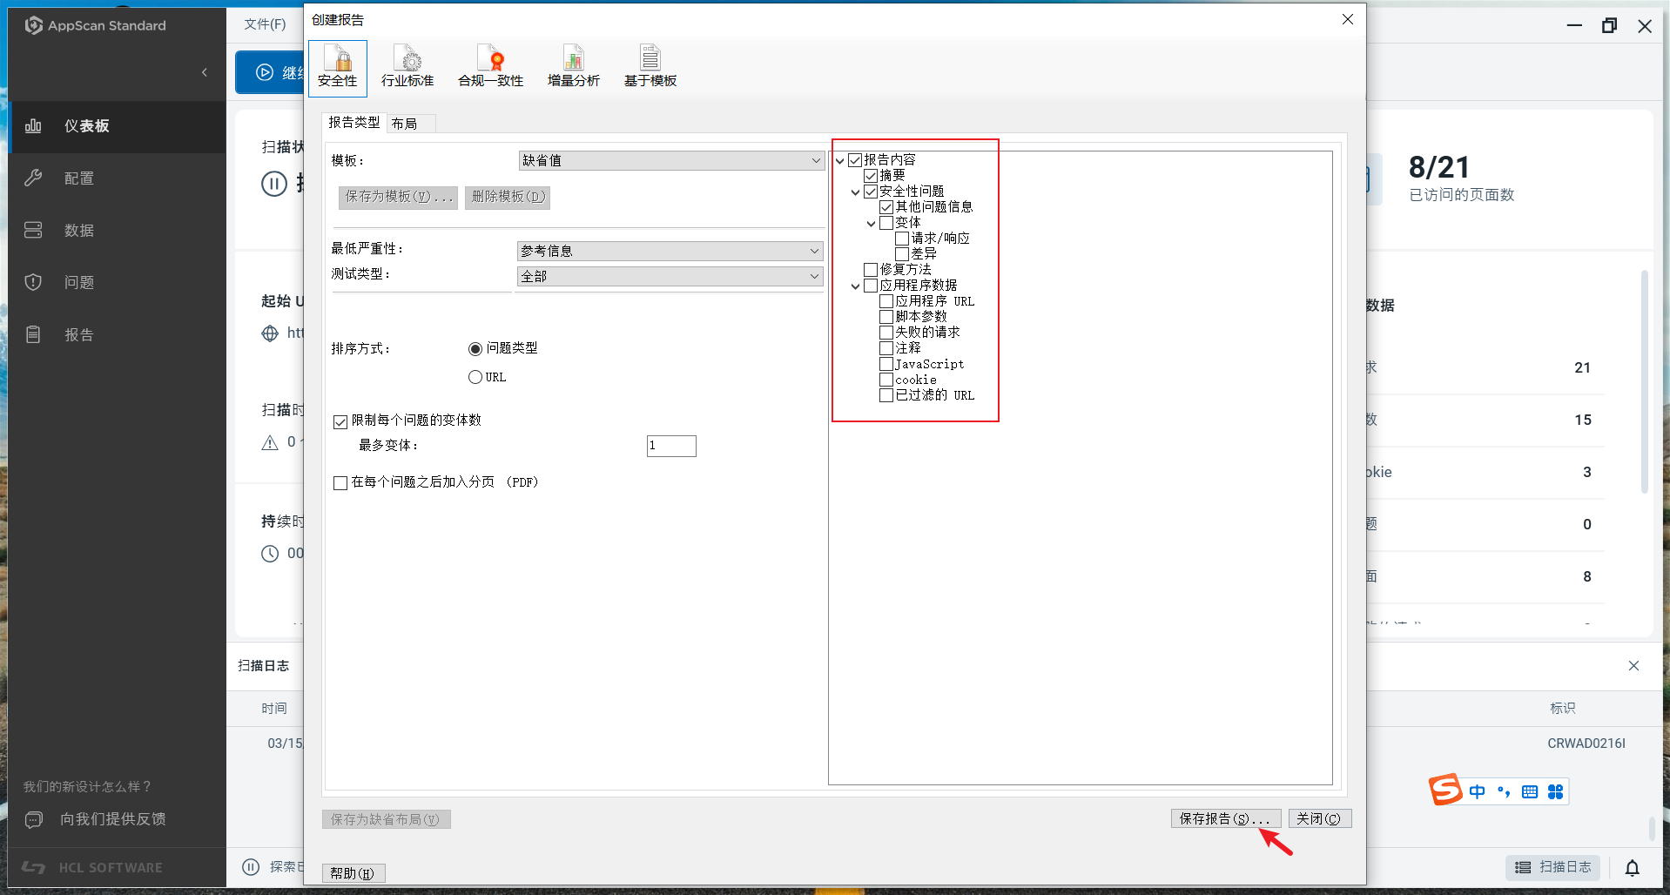
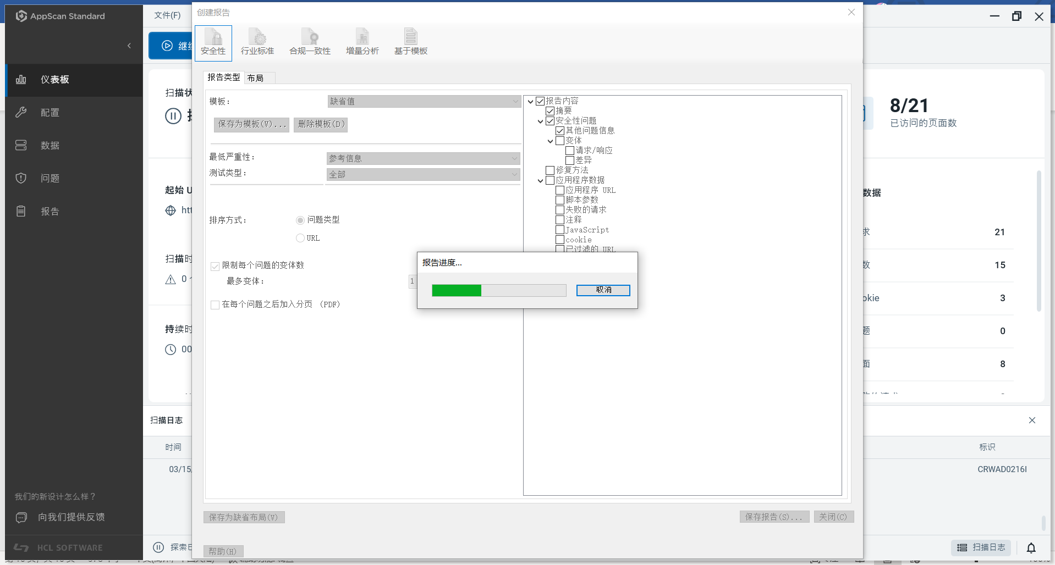
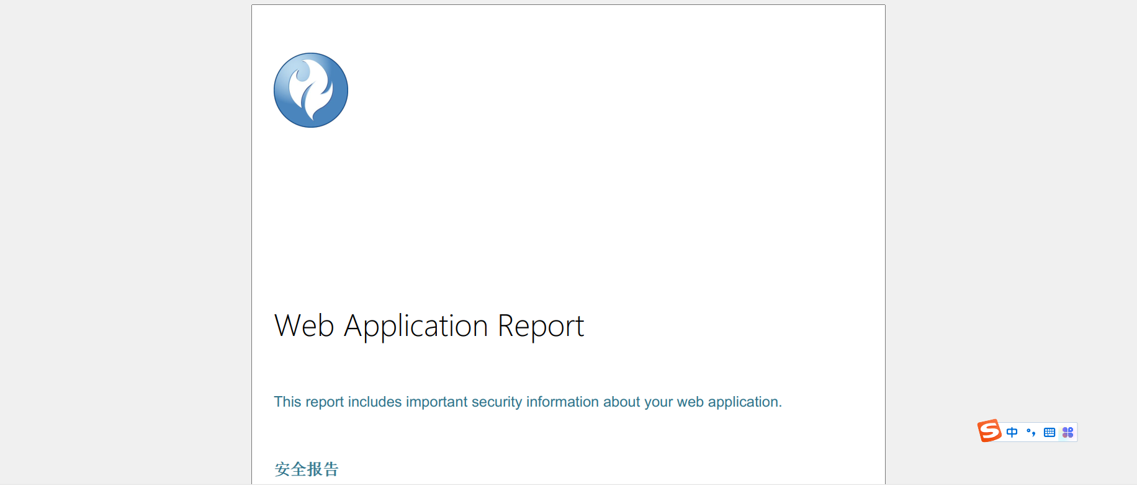

二、无登录扫描方式（好用）
适用范围：
1）appscan内的浏览器可以正常打开登录页面但不能进行登录回放（也就是第9步不可用，不能成功配置登录），不能显示下面这张图：
2）本地使用了vpn进行访问目标地址
步骤截图：
这个时候就要用到第二种扫描方式。
利用第一种扫描方式的步骤，从第4步开始不一致
4.第一种方式选择的是记录，第二种方式要选择无（第四个选项），点击下一步
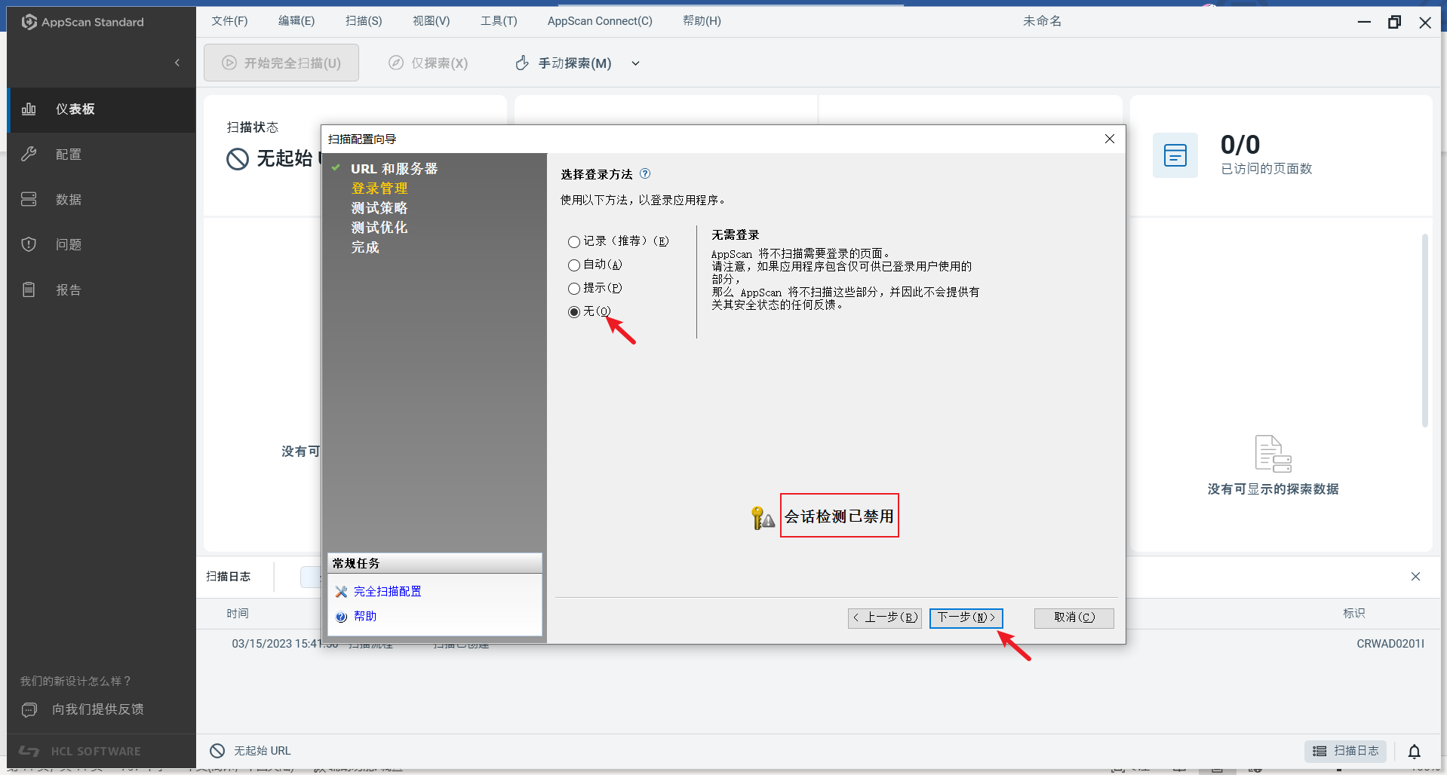
5.点击下一步
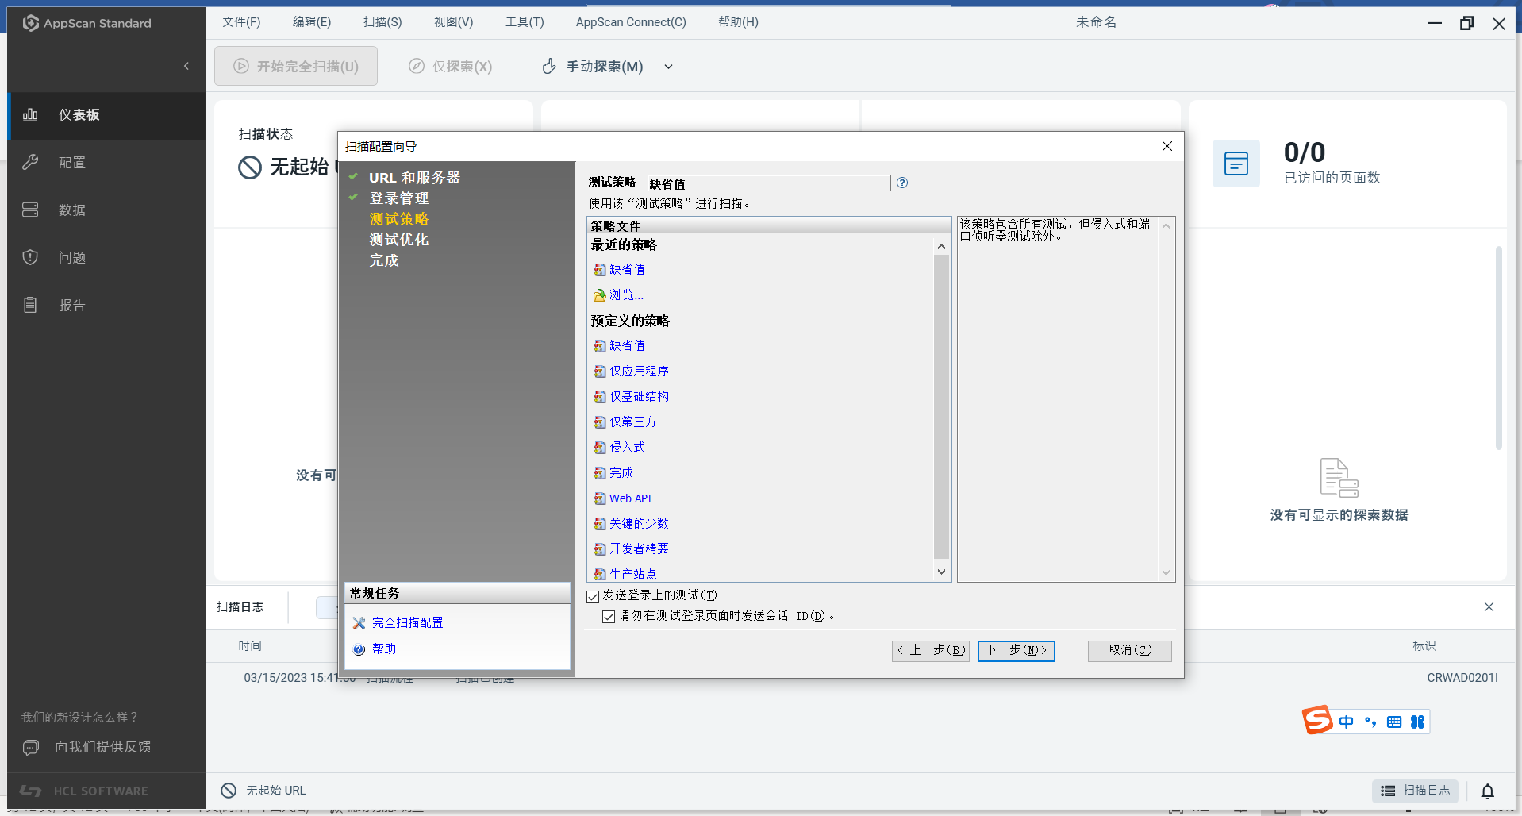
6.选择无优化，点击下一步
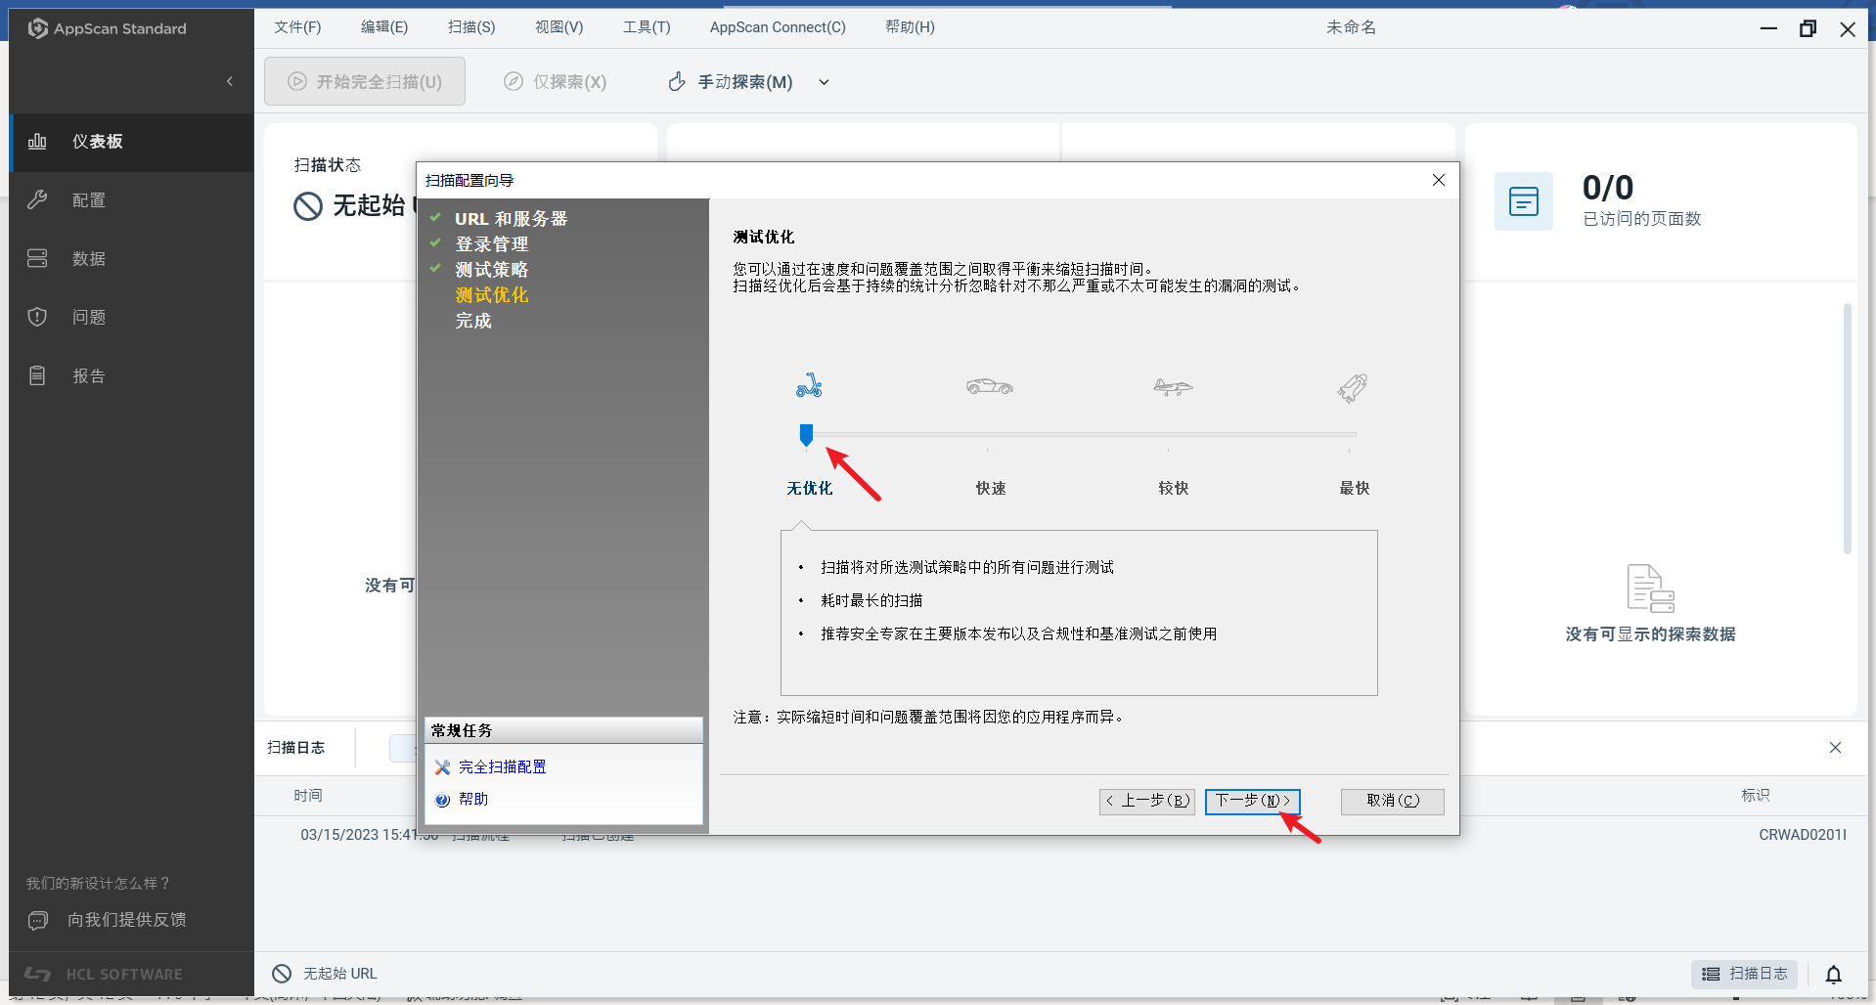
7.选择“手动探索”，点击完成
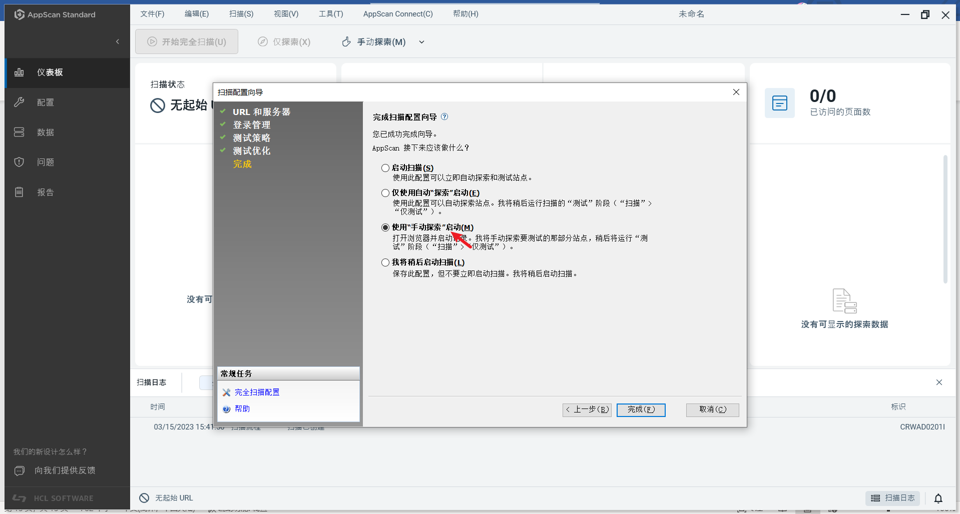
8.输入账号密码，点击登录，再点击确定
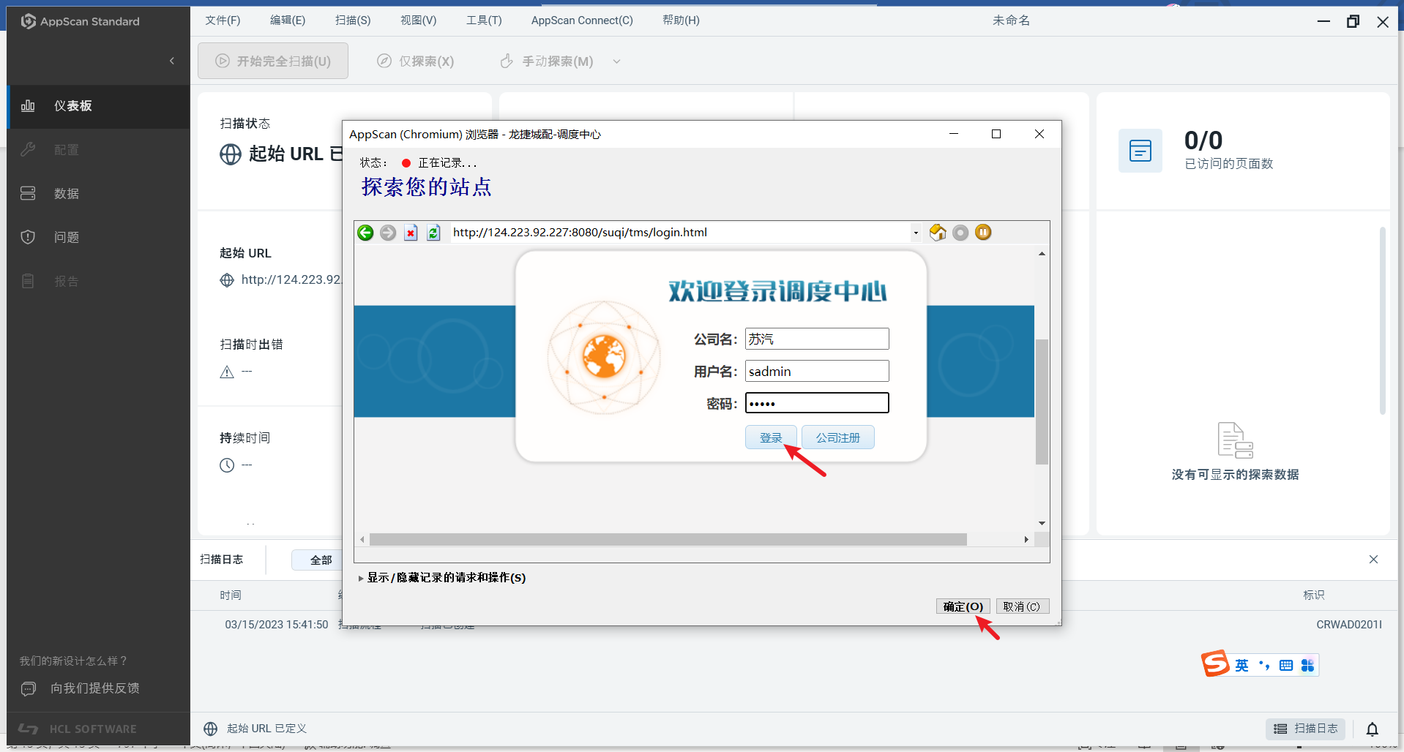
9.会出现目标IP（默认勾选），如果出现其他的，不要点，只点目标IP即可，右侧空白处可能会出现多条URL，不要管，只保证选择目标IP即可，点击确定（如果左右两边或任意一边为空，可以多尝试几次，抓住每一次可行的机会）
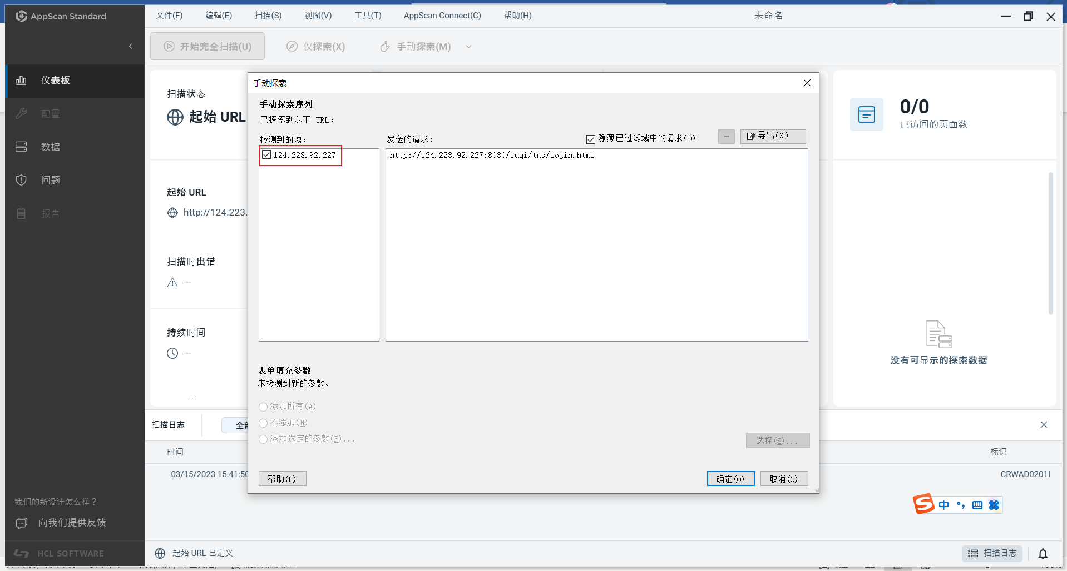
10.进行探索
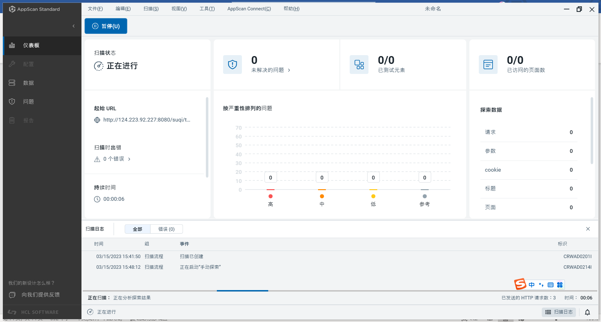
11.探索完成，会有下方的提示
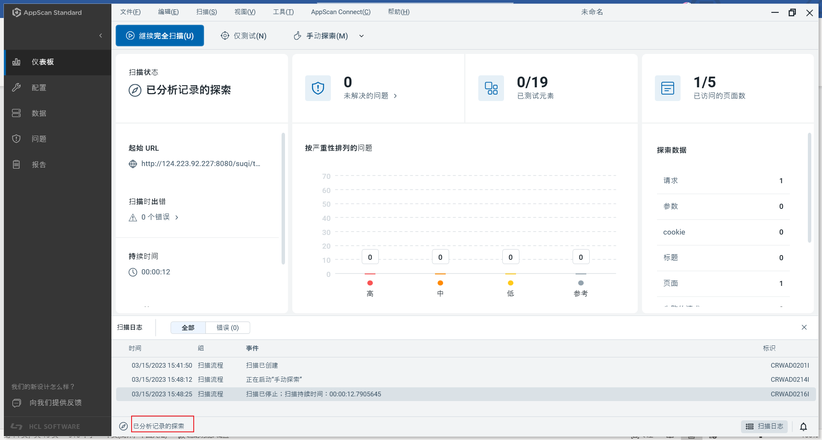
12.点击“仅测试”（其他不要点）
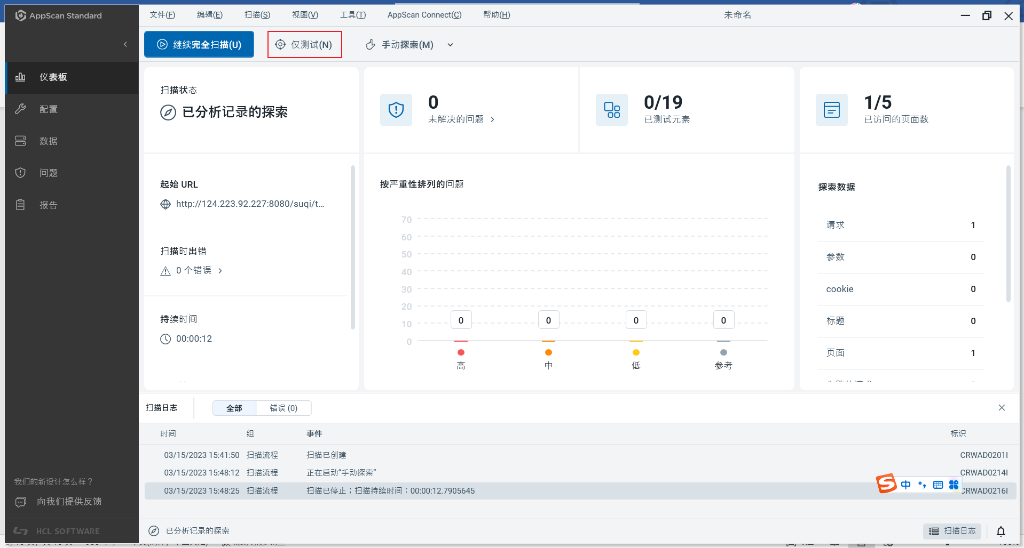
13.保存scan文件后进行“仅测试”扫描（扫描过程中出现通信中断，不用理会，只要最后能提示扫描结束即可）
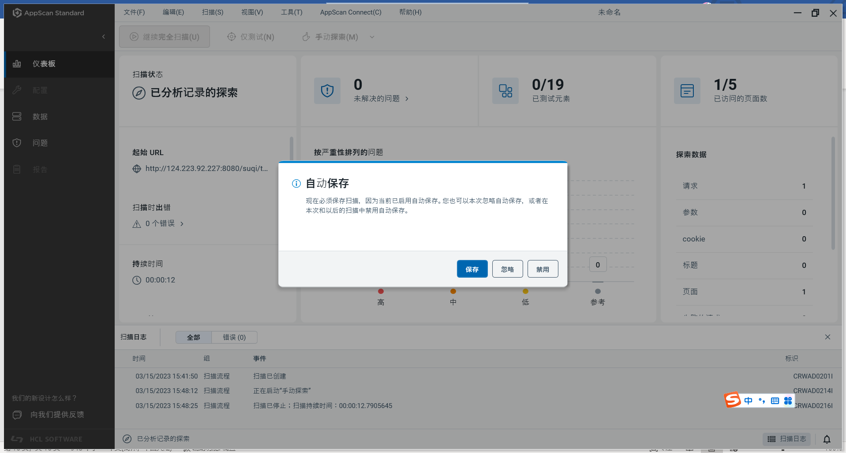
14.后续步骤同方式一

三、代理扫描方式
适用范围：appscan内浏览器打不开网页的时候（其实这种方式比较通用，不管能不能登录，都可以用，终极处理方式）
步骤截图：（重新列步骤）
1.依次选择扫描-手动探索-外部客户端-其他
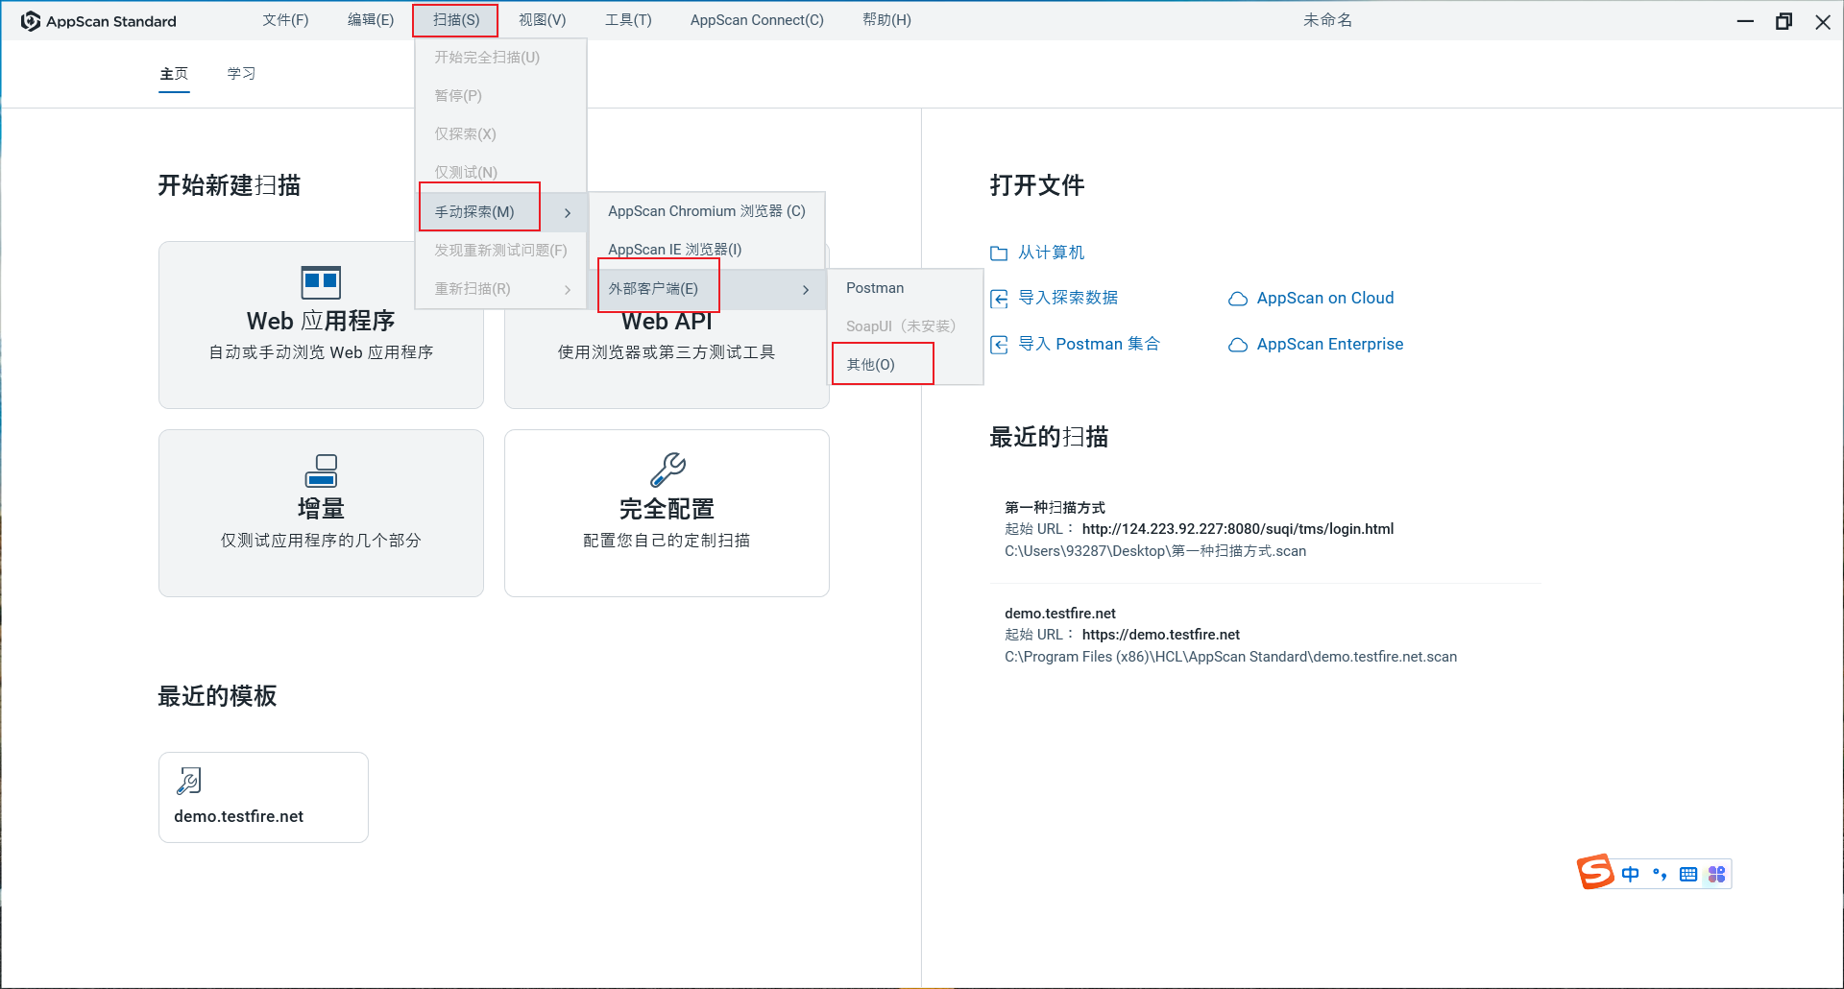
2.弹窗，牢记这个1323端口
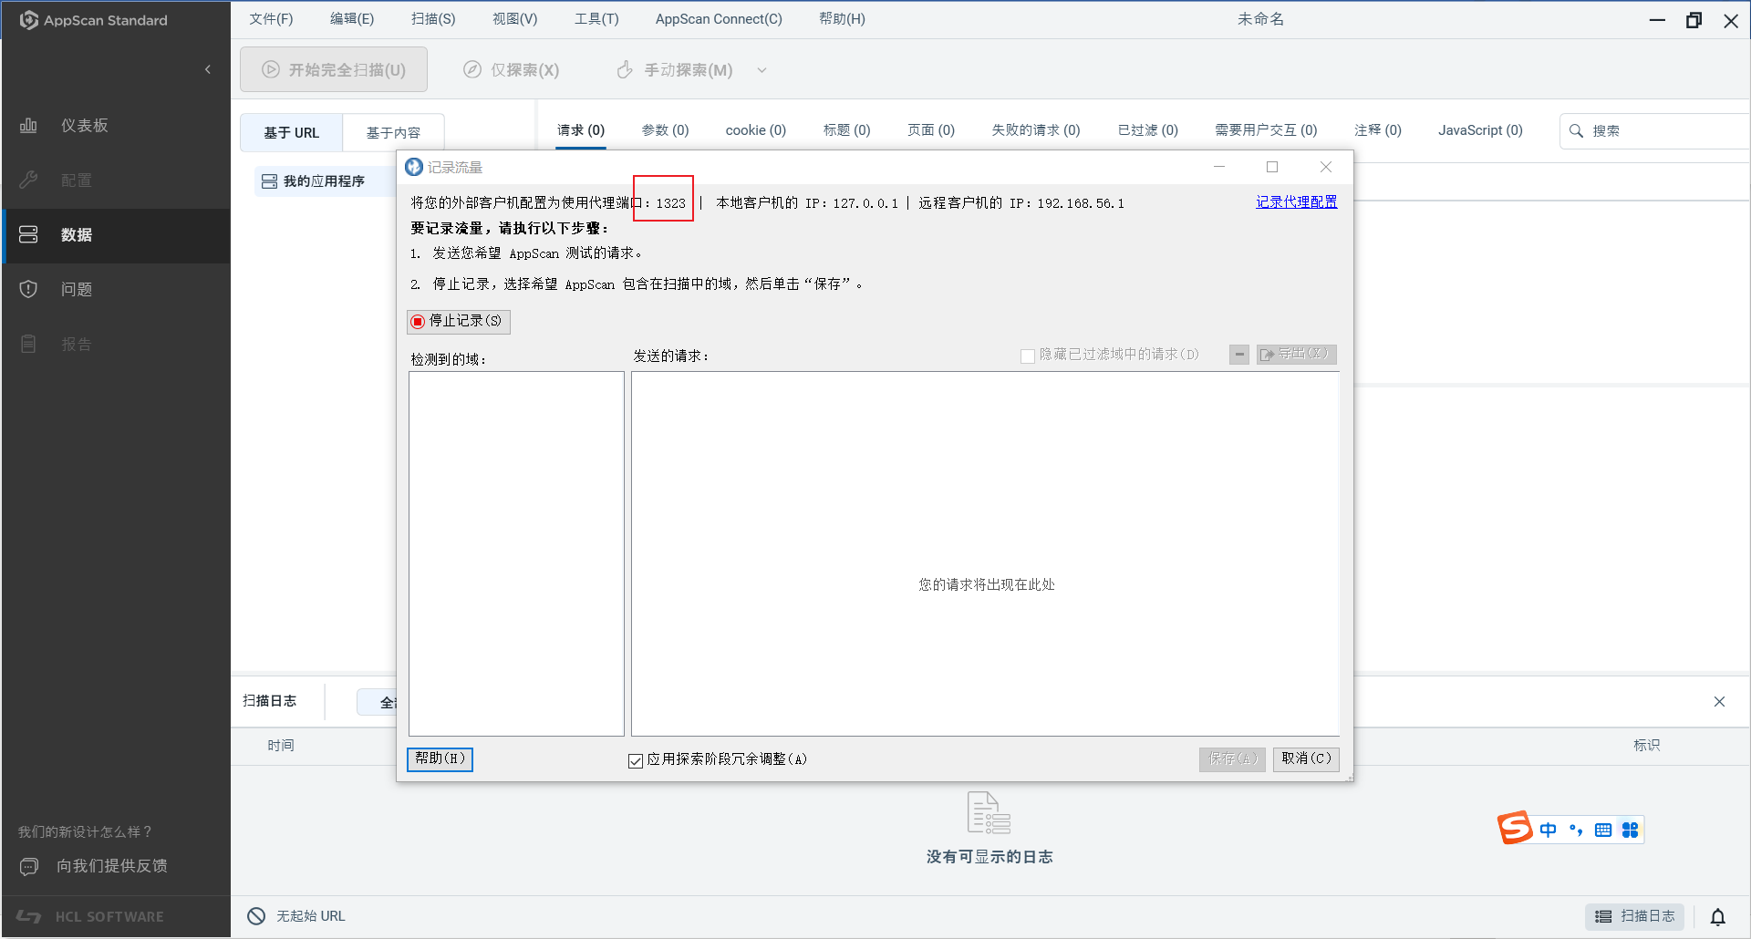
3.上面的页面不要动
4.找到电脑上的IE浏览器，一般在windows附件下面
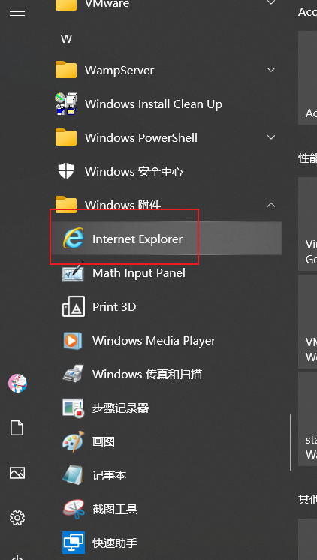
5.打开IE浏览器，点击右上角设置-internet选项，选择“连接”
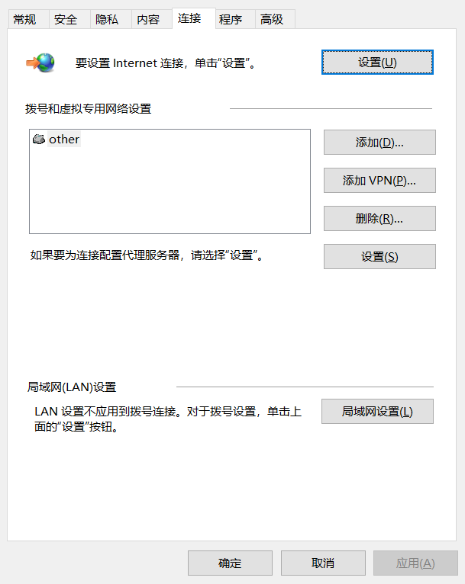
6.选择局域网设置，勾选“代理服务器”
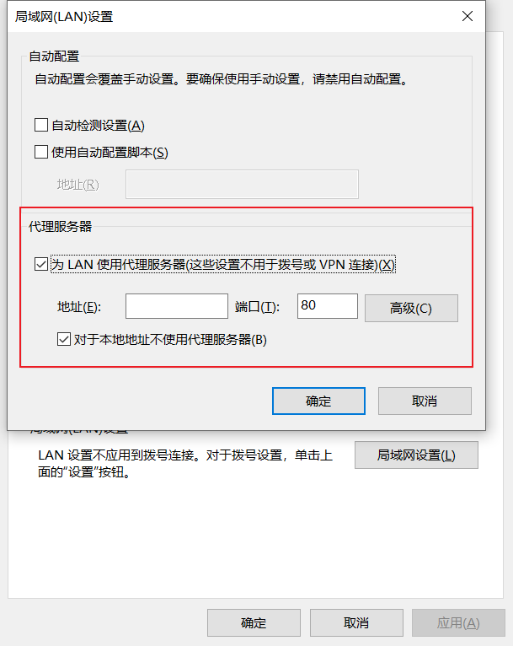
7.点击高级，如图设置代理IP和端口（端口就是刚才appscan客户端的端口1323，这个端口是动态的，但只要不管刚才端口截图就不会变），点击确定
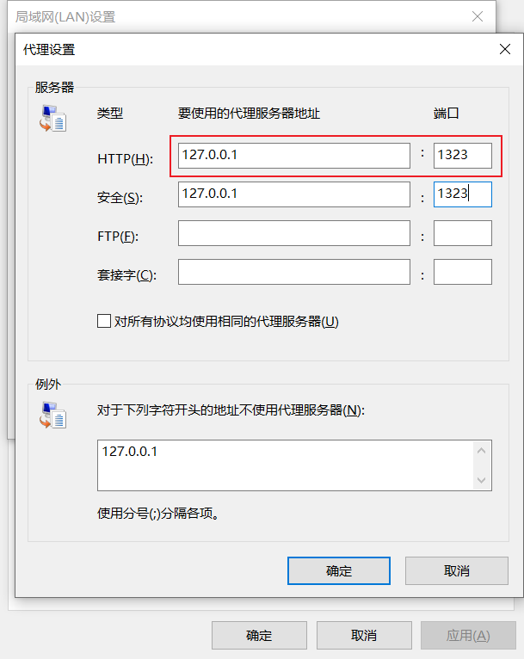
8.点击确定（应该要点三个确定）
9.回到目标地址页面，进行简单操作（登录或非登录状态下操作均可，简单操作就是任意点击几个页面即可）（可能会有短暂卡顿，请耐心等待）
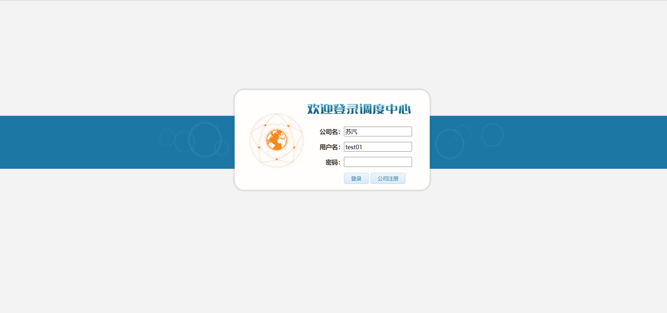
10.回到appscan页面，这里会出现和方式二一样的格式（我这里没有出现，是当前网络环境配置问题，公安和视频的网络环境均支持此方式），还是在左侧选择目标IP选项即可
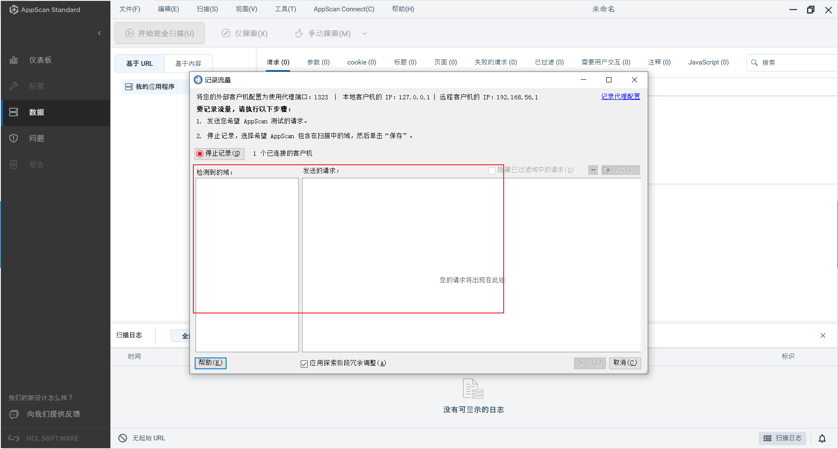
11.最后点击保存
12.然后自动进行探索，再点击“仅测试”，最后生成报告，如果没有保存scan文件，请记得一定要保存scan文件。
注意事项：
完成第三种扫描方式后，记得关闭局域网代理设置，并确定保存，不然可能会影响正常联网操作。
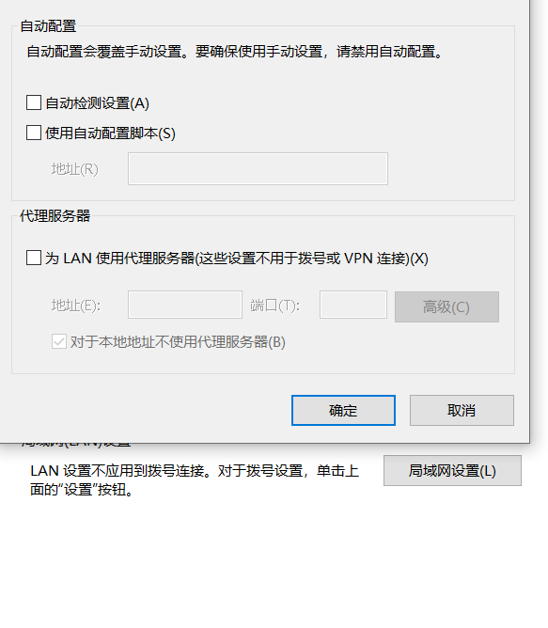
以上为appscan工具三种扫描方式，感谢您的阅读。

